Jucator/Competitie Sah

**1.**

Acest model real reprezinta o baza de date a unei competitii sportive de sah.

Utilitatea acesteia se justifica prin manageriuirea eficienta si corecta a intregii activitati, respective in cazul de fata, competitia de sah.

**2.** Constrangerile impuse asupra modelului sunt urmatoarele:

In cadrul entatatii Competitie :

* Numele competitiei nu poate fi NULL
* Ora inceperii competitiei nu poate fi NULL
* Data sfarsiri competitiei nu poate fi NULL
* Tara competitiei nu poate fi NULL

In cadrul entitatii Tara_Comp:

* Numele tarii nu poate fi NULL

In cadrul entitatii Oras :

* Numele orasului nu poate fi NULL

In cadrul entitatii Locatie :

* Adresa nu poate fi NULL

In cadrul entitatii Jucator :

* Numele jucatorului nu poate fi NULL
* Prenumele jucatorului nu poate fi NULL
* Anul de nastele al jucatorului nu poate fi NULL
* Genul jucatorului poate fi Doar Masculin(M) sau Feminin(F)

In cadrul entitatii Sponsor :

* Numele sponsorului nu poate fi NULL

In cadrul entatii Antrenor :

* Numele antrenorului nu poate fi NULL
* Prenumele antrenorului nu poate fi NULL
* Anul nasterii antrenorului nu poate fi NULL
* Genul antrenorului poate fi doar Masculin(M) sau Feminin(F)

In cadrul entitatii Club :

* Numele clubului nu poate fi NULL

In cadrul entitatii Clasament:

* Se considera ca se pot afla maximum 100 de jucatori in clasament, asadar pozitia in clasament nu poate fi NULL sau >100

**3.** Descrierea entitatilor :

**Entitatea Competitie :**

Cheia primara a acestei entitati este **id_competitie**

Avand urmatoarele attribute:

* Nume_competitie (Numele competitiei)
* Data_incep_comp (Data de incepere a competitiei)
* Data_sfarsit_comp (Data de sfarsire a competitiei)
* Tara_comp (Tara in care are loc competitia)
* Conditii_part (Conditii de participare in competitie)

**Entitatea Premiu :**

Cheia primara a acestei entitati este **id_premiu**

Avand urmatoarele attribute:

* Suma_premiu (Suma totala de bani competitiei, exprimara in RON)
* puncte_premiu (Totalul de puncte accumul ate pentru castigarea competitiei)

**Entitatea Tara:**

Cheia primara a acestei entitati este **id_tara**

Avand urmatoarele attribute :

* Nume_tara (Numele tarii in care are loc competitia)

**Entitatea Oras:**

Cheia primara a acestei entitati este **id_oras**

Avand urmatoarele attribute :

* Nume_oras (Numele orasului in care are loc competitia)

**Entitatea Locatie:**

Cheia primara a acestei entitati este **id_locatie**

Avand urmatoarele attribute

* Nume_adresa (Numele adresei unde are loc competitia)
* Numar_adresa (Numarul adresei)
* Nr_spectatori_pos (Numarul de spectatori posibili la competitie)
* Nr_spectatori_prez (Numarul de spectator prezenti la competitie)

**Entitatea Jucator:**

Cheia primara a acestei entitati este **id_jucator**

Avand urmatoarele atribute:

* nume_juc (Numele jucatorului)
* prenume_juc (Prenumele jucatorului)
* an_nastere_juc (Anul nasterii jucatorului)
* gen_juc(Genul jucatorului.Acesta poate fi doar Masculin(M) sau Feminin(F)
* salariu_juc (Salariul jucatorului )

**Entitatea Fani:**

Cheia primara a acestei entitati este **id_fani**

Avand urmatoarele attribute:

* numar_fani (Numarul total de fani ai jucatorului)

**Entitatea Clasament:**

Cheia primara a acestei entitati este **id_clasement**

Avand urmatoarele attribute:

* pozitie_clasament (Acesta este curpinsa intre 100 si 1)

**Entitatea Antrenor :**

Cheia primara a acestei entitati este **id_clasament**

Avand urmatoarele attribute :

* nume_ant (Numele antrenorului)
* prenume_ant (Prenumele Antrenorului)
* an_nastere_ant (Anul de nastere al antrenorului)
* gen_ant (Acesta poate fi doar Masculin(M) sau Feminin(F)
* experienta_ant (Experienta antrenorului exprimata in ani)
* salariu_ant (Salariul antrenorului exprimat in RON)

**Entitatea Club:**

Cheia primara a acestei entitati este **id_club**

Avand urmatoarele attribute :

* nume_club (Numele clubului)
* nr_juc_club (Numarul total de jucatori ai clubului)
* an_ap_club (Anul aparitiei clubului )

**Entitatea Sponsor:**

Cheia primara a acestei entitati este **id_sponsor**

Avand urmatoarele attribute :

* nume_sponsor (Numele sponsorului)
* suma_sponsor (Suma de bani oferita de sponsor)
* domeniu_sponsor (Domeniul in care activeaza Sponsorul)

**Entitatea Istoric_Jucator:**

Cheia primara a acestei entitati este **id_istoric_jucator**

Avand urmatoarele attribute:

* experienta_juc (Experienta jucatorului exprimata in ani)
* premii_castigate_juc (Numarul de premii castigate de jucator)
* victorii totale juc (Victoriile totale ale jucatorului)

**4.** Descrierea relațiilor, incluzând precizarea cardinalității acestora.

**Jucatorul** si **Antrenorul** participia la **Antrenament**(Many-to-Many)

* relatie care leaga entitatile Jucator, Antrenor si Antrenament

**Sponsorul** sponsorizeaza **jucatorul** (Many-to-Many)

* relatie care leaga entitatile Sponsor si Jucator

**Jucatorul** joaca la o **competitie(**Many-to-Many)

* relatie care leaga entitatile Jucator si Competitie

**Competitia** are loc intr-o **Tara**(Many-to-One)

- relatie care leaga entitatile Competitie si Tara

**5.** Descrierea atributelor, incluzând tipul de date și eventualele constrângeri, valori implicite, valori posibile ale atributelor.

**Pentru Entitatea Competitie :**

* Nume_competitie (VARCHAR(15))
* Data_incep_comp (DATE)
* Data_sfarsit_comp (DATE)
* Tara_comp (VARCHAR(15))
* Conditii_part (este nevoie de un minim de puncte, astfel acesta va fi un NUMBER(5))

**Pentru Entitatea Premiu :**

* Suma_premiu (NUMBER(8,2))
* puncte_premiu (NUMBER(5))

**Pentru Entitatea Tara:**

* Nume_tara (VARCHAR(20))

**Pentru Entitatea Oras:**

* Nume_oras (VARCHAR(20))

**Pentru Entitatea Locatie:**

* Nume_adresa (VARCHAR(20))
* Numar_adresa (NUMBER(5))
* Nr_spectatori_pos (NUMBER(6))
* Nr_spectatori_prez (NUMBER(6))

**Pentru Entitatea Jucator:**

* nume_juc (VARCHAR(20))
* prenume_juc (VARCHAR(20))
* an_nastere_juc (NUMBER(5))
* gen_juc(CHAR(1))
* salariu_juc (NUMBER(6,2))

**Pentru Entitatea Fani:**

* numar_fani (NUMBER(6))

**Pentru Entitatea Clasament:**

* pozitie_clasament (NUMBER(3))

**Pentru Entitatea Antrenor :**

* nume_ant (VARCHAR(20))
* prenume_ant (VARCHAR(20))
* an_nastere_ant (NUMBER(4))
* gen_ant (CHAR(1))
* experienta_ant (NUMBER(2))
* salariu_ant (NUMBER(6,2))

**Pentru Entitatea Club:**

* nume_club (VARCHAR(20))
* nr_juc_club (NUMBER(4))
* an_ap_club (NUMBER(4))

**Pentru Entitatea Sponsor:**

* nume_sponsor (VARCHAR(20))
* suma_sponsor (NUMBER(8,2))
* domeniu_sponsor (VARCHAR(15))

**Pentru Entitatea Istoric_Jucator:**

* experienta_juc (NUMBER(2))
* premii_castigate_juc (NUMBER(3))
* victorii totale juc (NUMBER(4))

6. Realizarea Diagramei Entitate-Relatie

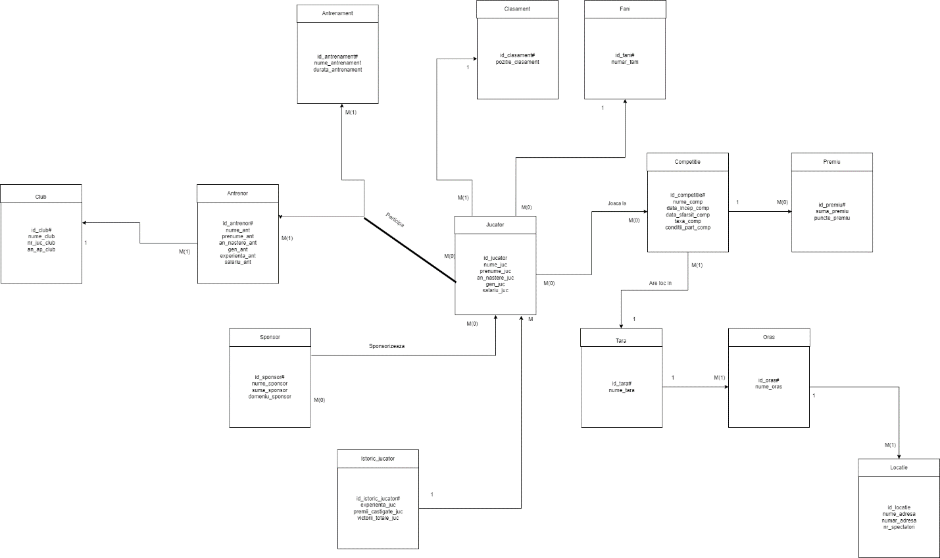

7. Realizarea diagramei Conceptuale

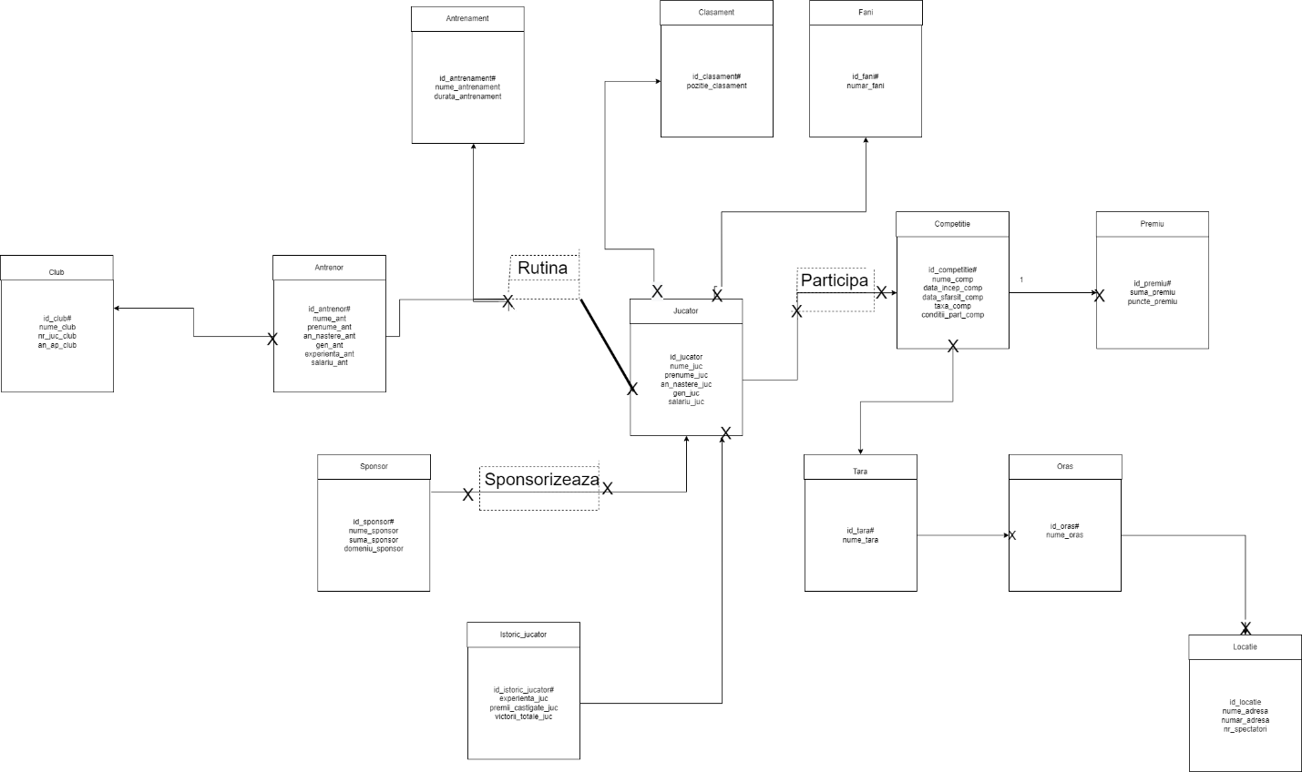

**8. Enumerarea schemelor relationale corespunzatoare diagramei conceptuale**.

Jucator(id_jucator#,nume_juc,prenume_juc,an_nastere_juc,gen_juc,salariu_juc)

Clasament(id_clasament#,pozitie_clasament)

Fani(id_fani#,numar_fani)

Competitie(id_competitie#,nume_comp,data_incep_comp,data_sfarsit_comp,taxa_comp,conditii_part_comp)

Premiu(id_premiu#,suma_premiu,puncte_premiu)

Tara(id_tara#,nume_tara)

Oras(id_oras, nume_oras)

Locatie(id_locatie,nume_adresa,numar_adresa,nr_spectatori)

Istoric_jucator(id_istoric_jucator#,experienta_juc,premii_castigate_juc,victorii_totale_juc)

Sponsor(id_sponsor#,nume_sponsor,suma_sponsor,domeniu_sponsor)

Antrenor(nume_ant,prenume_ant,an_nastere_ant,gen_ant,experienta_ant,salariu_ant)

Club(id_club#,nume_club,nr_juc_club,an_ap_club)

Antrenament(id_antrenament#,nume_antrenament,durata_antrenament)

**9.**

**Forma Normala 1 (FN1)**

O relatie se afla in FN1 daca fiecare atribut din care aceasta este alcatuita ii este asociata o valoare indivizibila. De asemenea forma normala 1 impune si cheia primara a fiecarei entitati.

In acest caz, voi folosi un exemplu din baza mea de date pentru aducerea acesteia la forma normala 1.

Vom utiliza entitatile Club si Antrenor.

|  |  |
| --- | --- |
| Team1 | Popescu Andrei, Alexandra Nicolae |
| Team2 | Andreescu Mihai, Alexandra Nicolae |
| Team3 | Popescu Andrei, Andreescu Mihai |
| Team4 | Alexandra Nicolae, Mihaela Stan |

Din cate se poate vedea, aceluias club ii sunt asociati mai multi antrenori.Astfel daca ne ma dorii sa interogam si sa aflam la ce echipa se afla antrenorul Popescu Andrei, dar si Alexandra Nicolae, ar trebuii sa interogam fiecare raspuns si sa l delimitam prin subsiruri. O solutie a acestei probleme, ce ne va aduce in FN1 este separarea acestora, si adaugarea unei chei primare.

|  |  |  |
| --- | --- | --- |
| 1 | Team1 | Popescu Andrei |
| 2 | Team1 | Alexandra Nicolae |
| 3 | Team2 | Andreescu Mihai |
| 4 | Team2 | Alexandra Nicolae |
| 5 | Team3 | Popescu Andrei |
| 6 | Team3 | Andreescu Mihai |
| 7 | Team4 | Alexandra Nicolae |
| 8 | Team4 | Mihaela Stan |

**Forma normala 2 ( FN2 )**

Ne imaginam entitatea **Realizari**. In aceasta stocam realizarile jucatorului, considerand ca acelea sunt numarul de fani ai acestuia, dar si pozitia actuala in clasament. Pentru a ne incadra in forma normala 2, trebuie ca mai intai sa fim in forma normala 1, ceea ce este adevarat, iar apoi, fiecare atribut sa depinda in intregime de cheia primara. In cazul nostru, asta ar insemna ca atributul nr_fani si atributul poz_clasament sa depinda in intregime din cheia compusa id_fani si id_clasament. In mod evident se poate vedea ca nr_fani este clar dependenta de id_fani si doar atat, respective poz_clasament cu id_clasament. Pentru a aduce in forma normala 2, putem separa in 2 entitati. Entitatea Fani, si respective, entitatea Clasament.

**Realizari**

|  |  |  |  |
| --- | --- | --- | --- |
| **id_fani#** | **Nr_fani** | **id_clasament#** | **Poz_clasament** |
| 1 | 150 | 30 | 25 |
| 2 | 200 | 40 | 30 |
| 3 | 300 | 50 | 35 |

**Fani Clasament**

|  |  |
| --- | --- |
| **Id_fani** | **Nr_fani** |
| 1 | 150 |
| 2 | 200 |
| 3 | 300 |

|  |  |
| --- | --- |
| Id_clasament | Poz_clasament |
| 30 | 25 |
| 40 | 30 |
| 50 | 35 |

Astfel, in aceste cazuri, atributele fiecarei entitati depend de intreaga cheie primara. Respectiv nr_fani depinde in intregime de cheia primara id_fani, iar poz_clasament depinde la randul ei in intregime de cheia primara id_clasament.

**Forma Normala 3 (FN3)**

Pentru a putea ajunge la Forma normala 3 trebuie ca ma intai sa ne aflam in Forma Normala 2.

Vom lua drept exemplu entitatea Oras. Aici avem atributele urmatoare

|  |  |  |  |  |
| --- | --- | --- | --- | --- |
| Id_oras# | Nume_oras | Nume_adresa | Nr_adresa | Nr_spectatori |
| 23 | Bucuresti | Piata Obor | 20 | 20000 |
| 24 | Cluj | Piata Uniri | 25 | 10000 |

Se poate vedea ca atributele nr_adresa si nr spectator depend de atributul nume_adresa care la randul sau depinde de cheia primara id_oras. Astfel, am putea crea o noua entitate numita Locatie, iar in entitatea Oras sa pastram un id al acestei locatii

**Oras**

|  |  |  |
| --- | --- | --- |
| Id_oras# | Nume_oras | Id_locatie# |
| 3 | Bucuresti | 4 |

**Locatie**

|  |  |  |  |
| --- | --- | --- | --- |
| **Id_locatie** | **Nume_adresa** | **Numar_adresa** | **Nr_spectatori** |
| **4** | **Piata Unirii** | **2** | **10000** |

Astfel, toate atributele depend direct de cheia primara, si de asemenea ne aflam in formala normala 2.

10. Crearea unei secvente

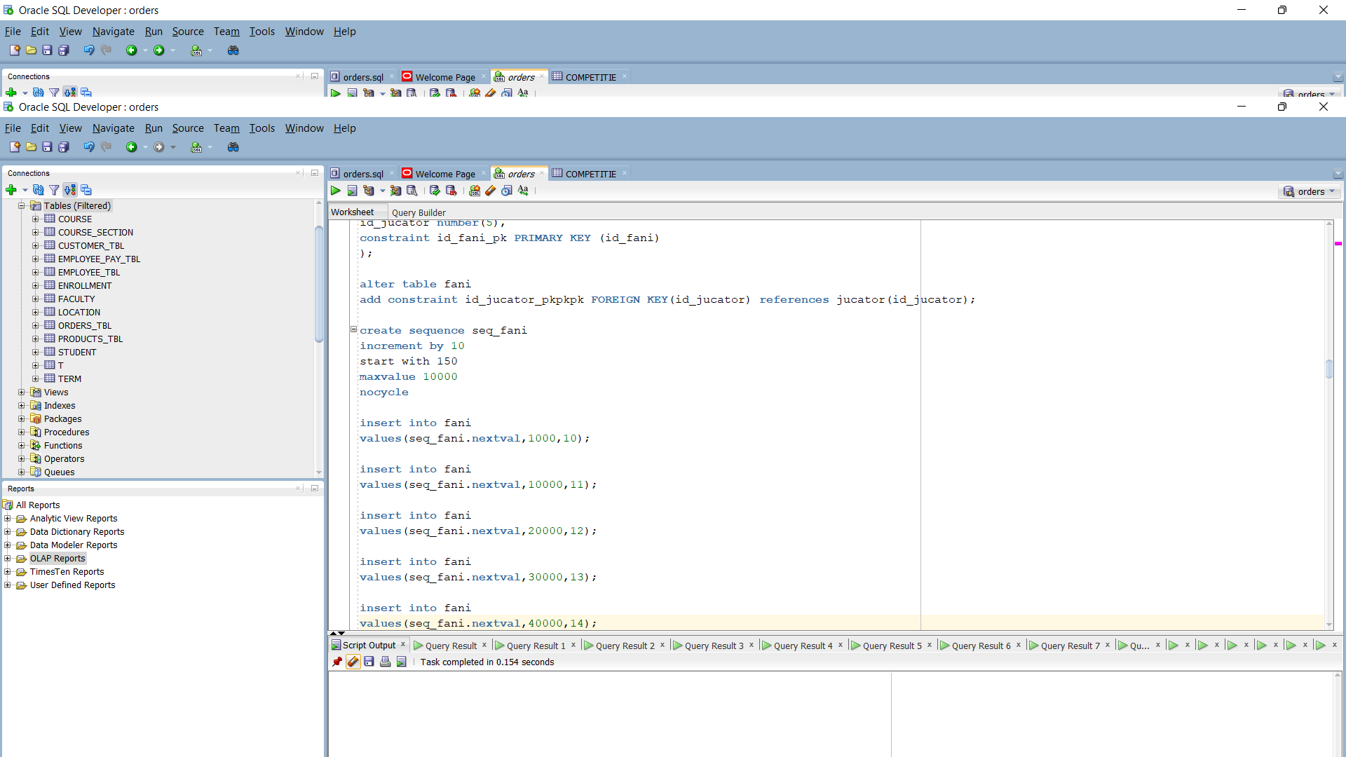

Create sequence seq_fani

Increment by 10

Start with 150

Maxvalue 10000

Nocycle;

11. Inserarea tabelelor

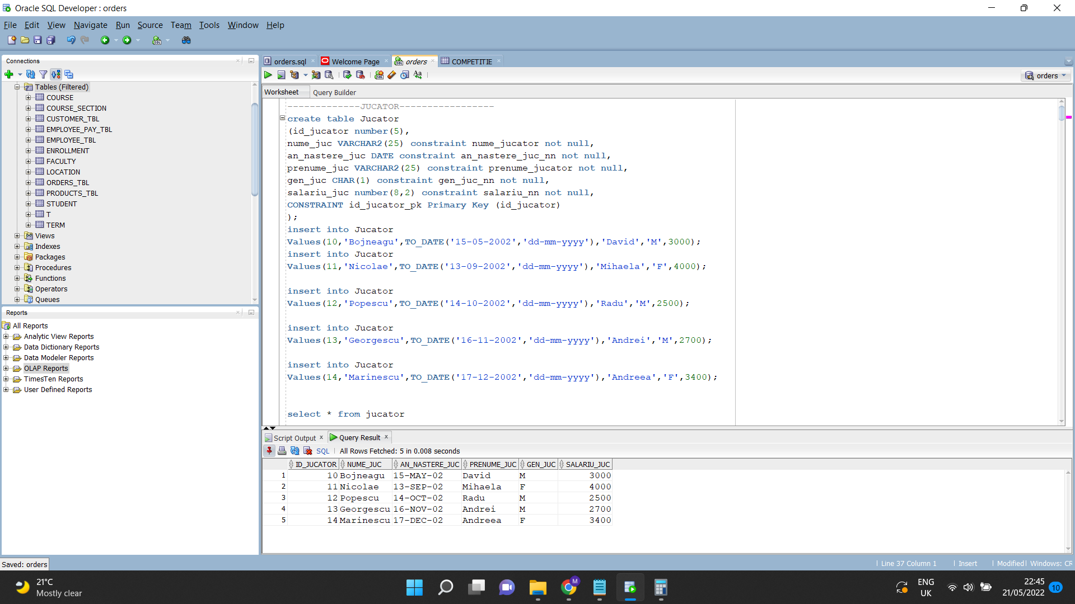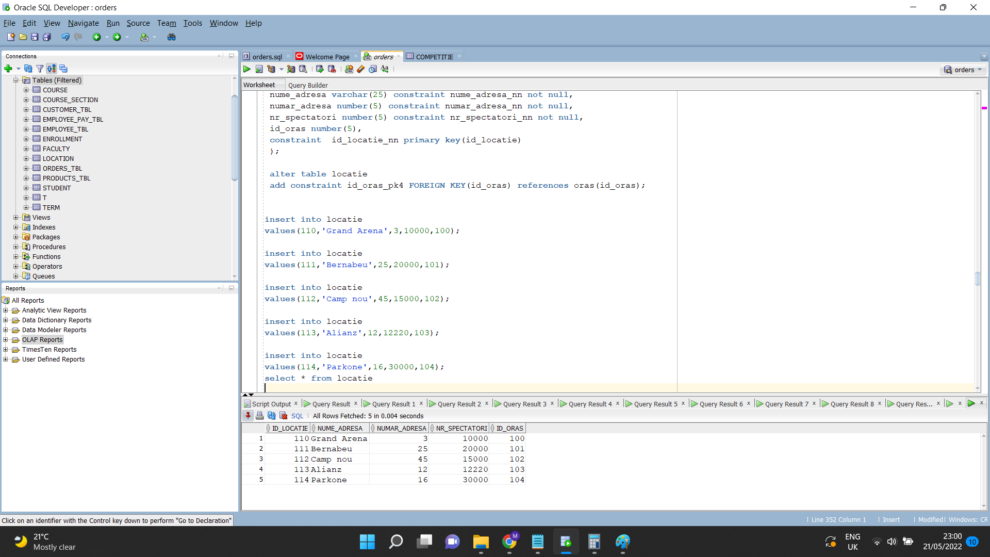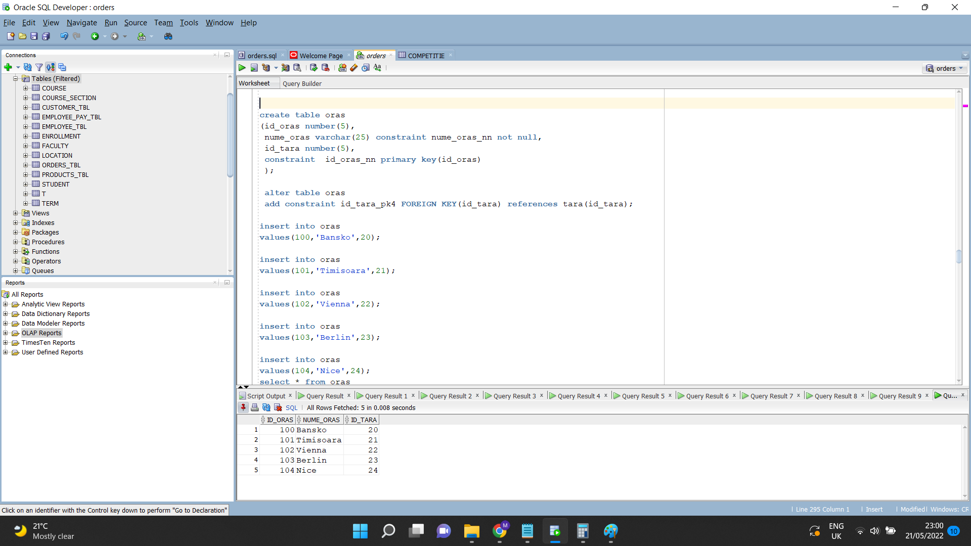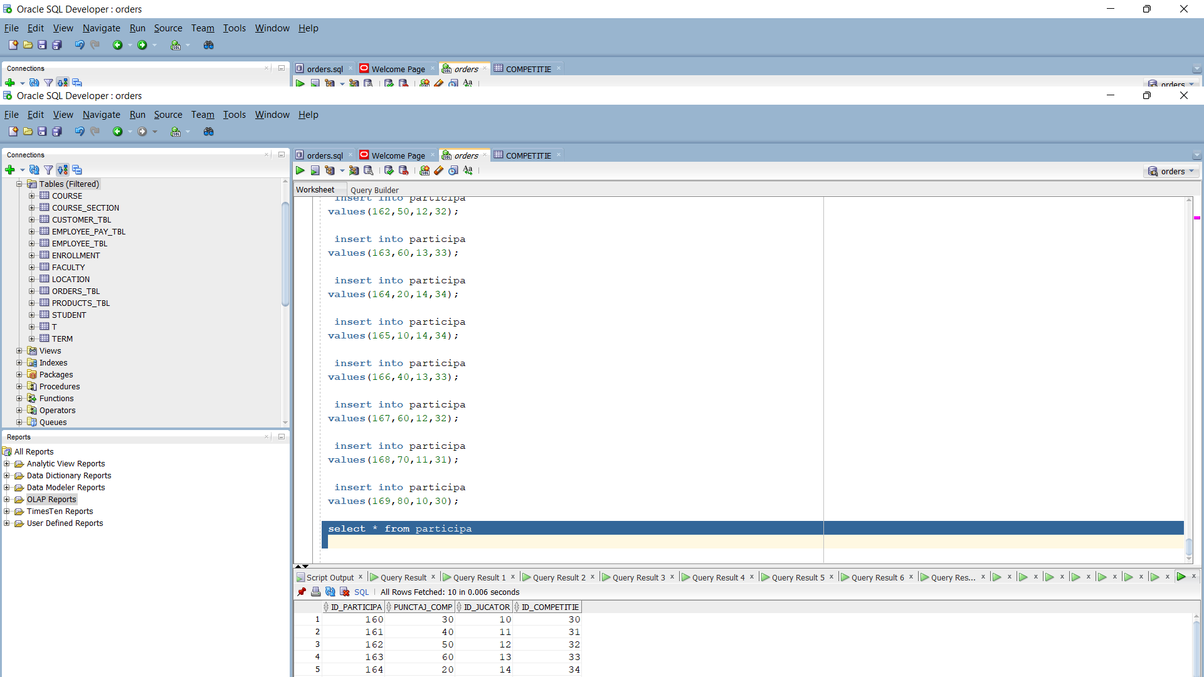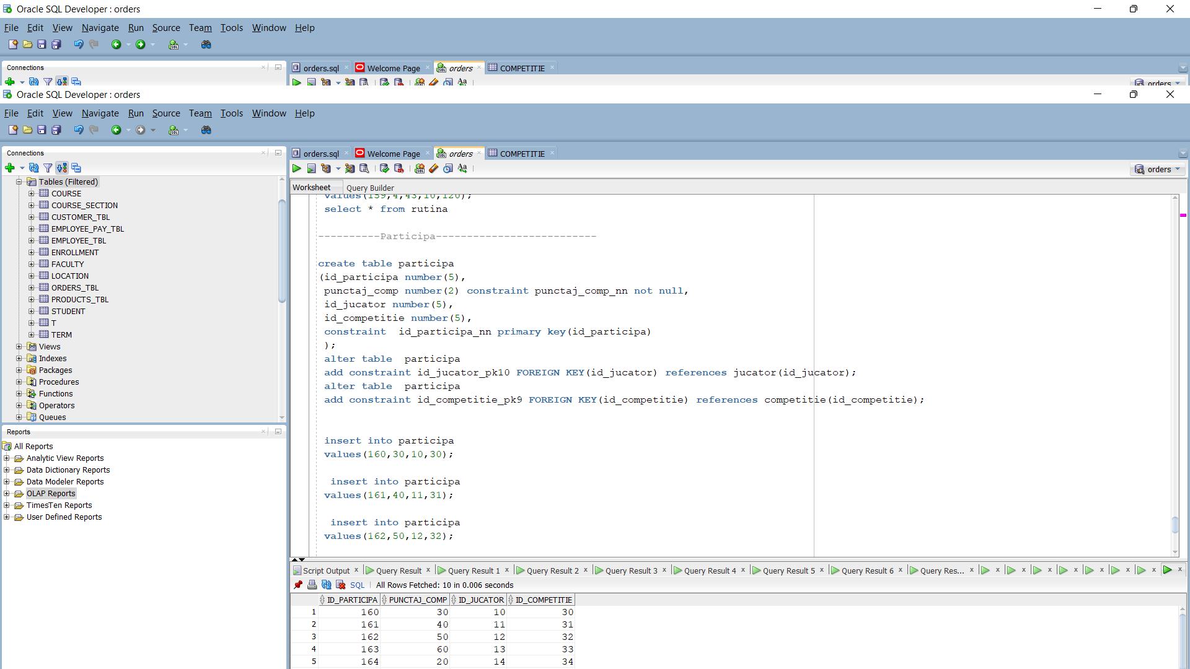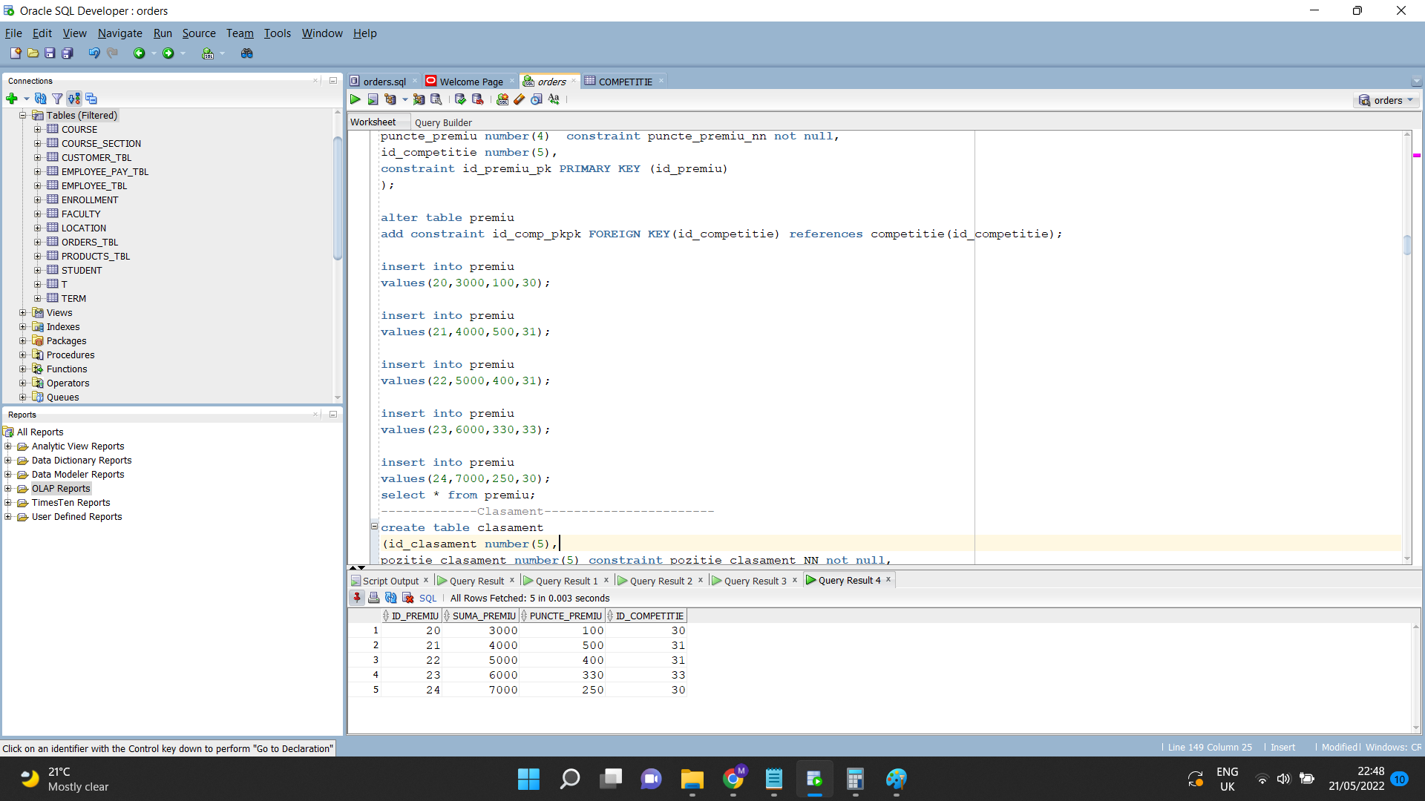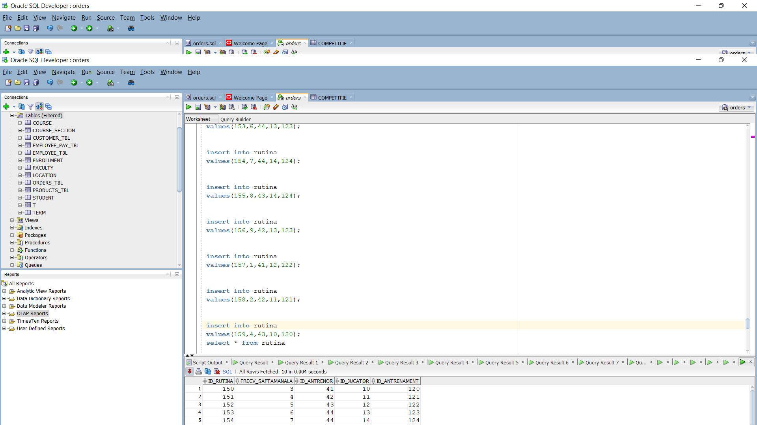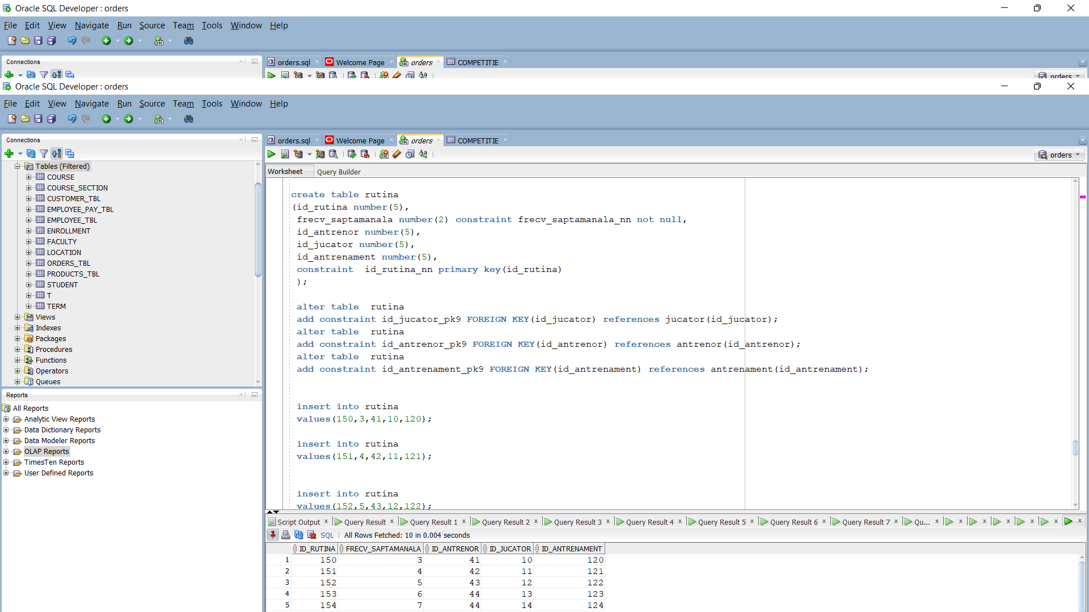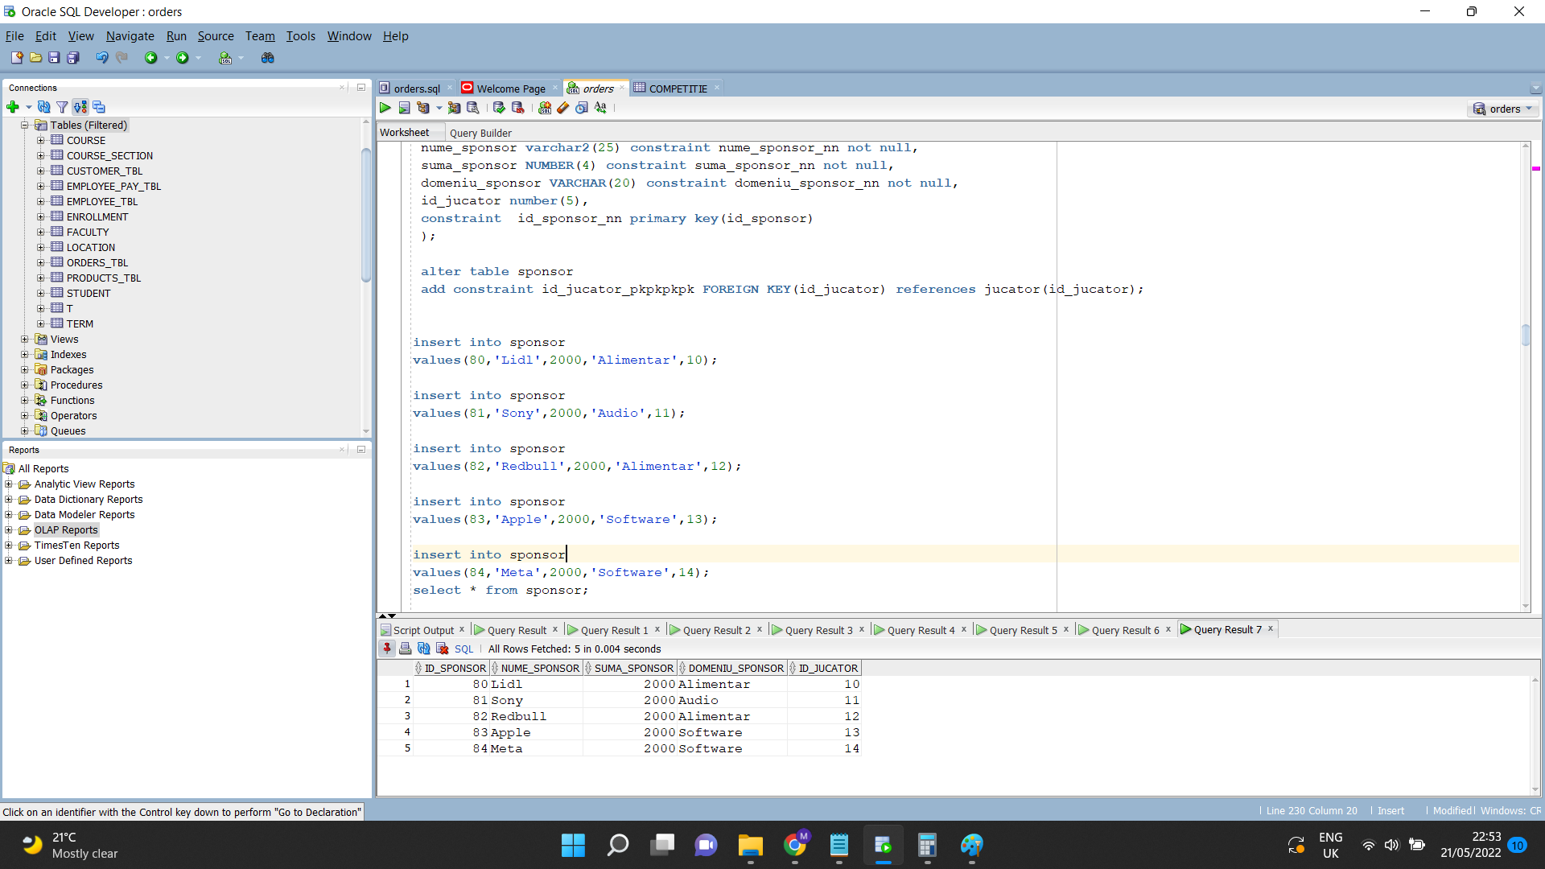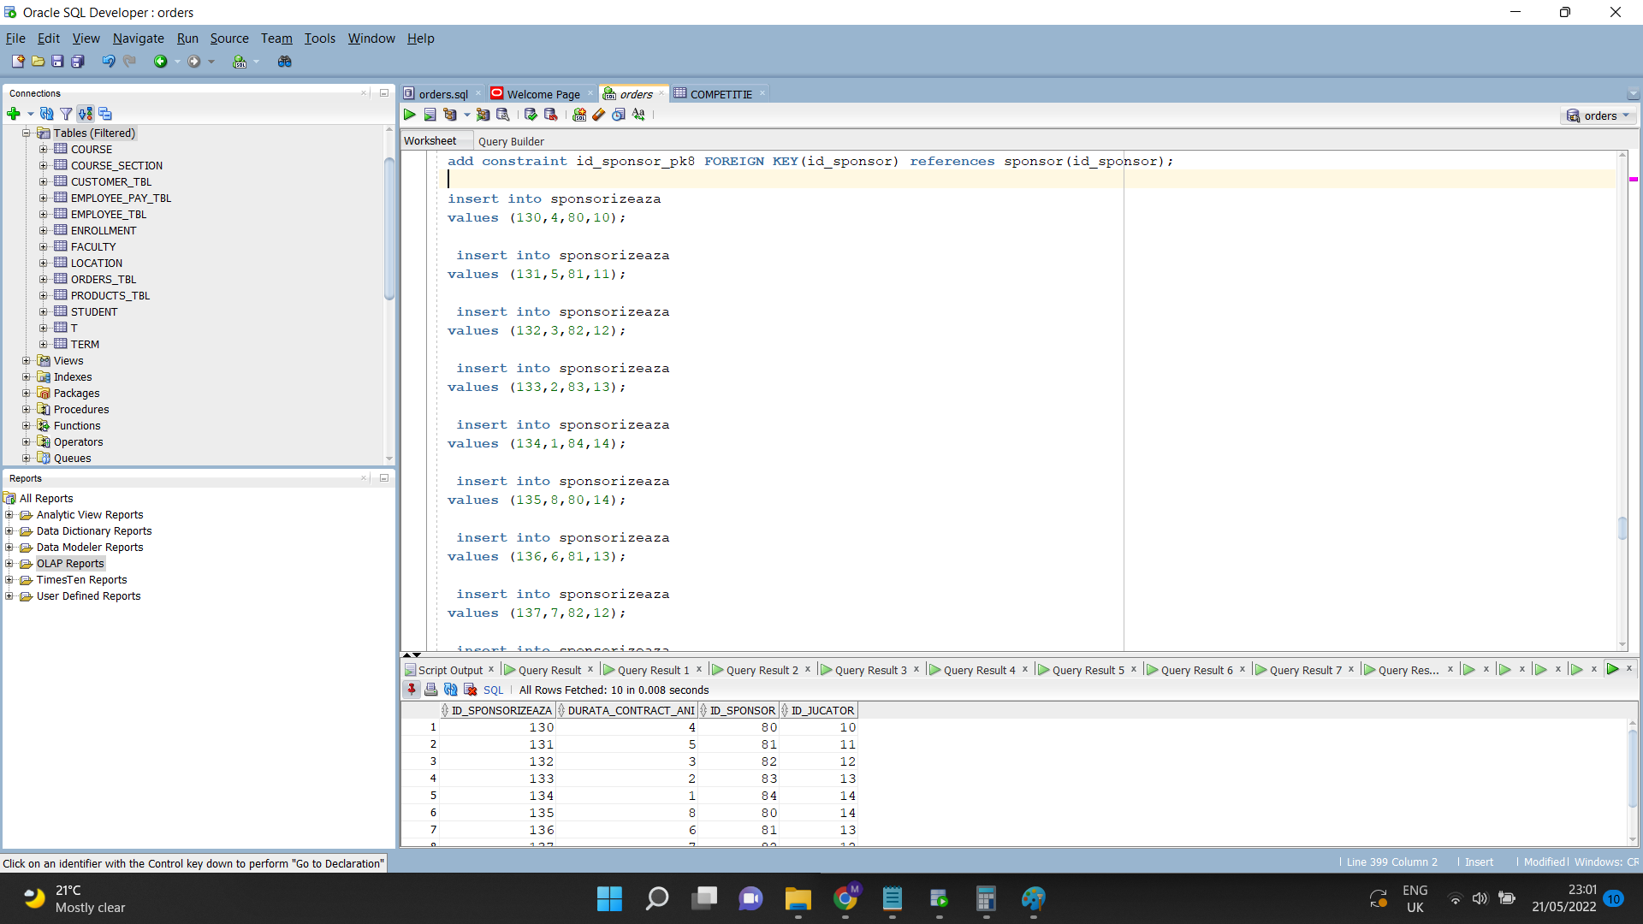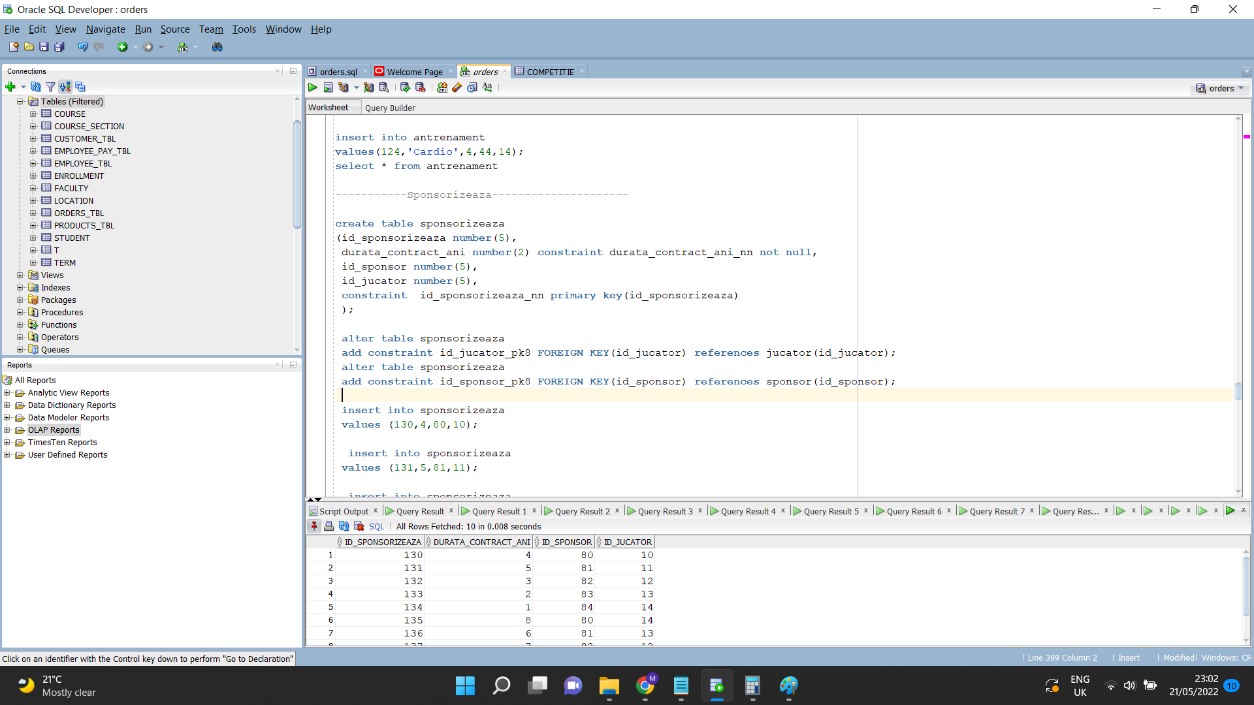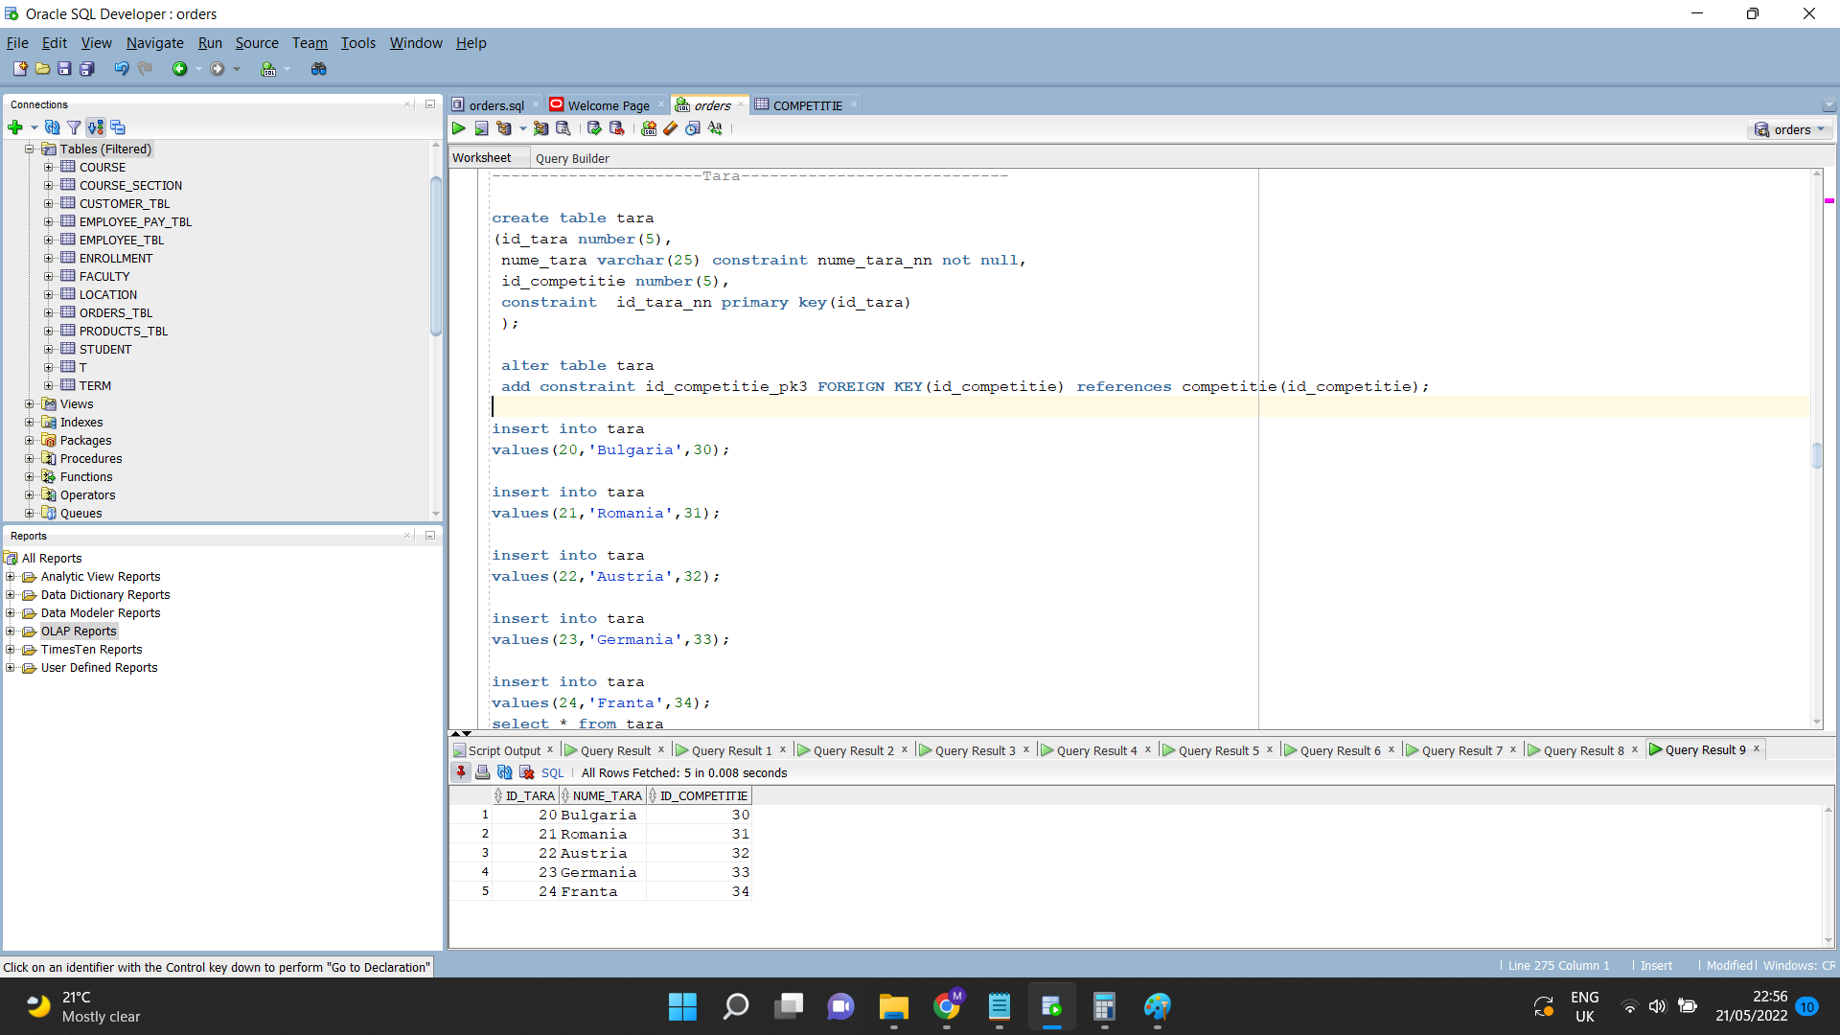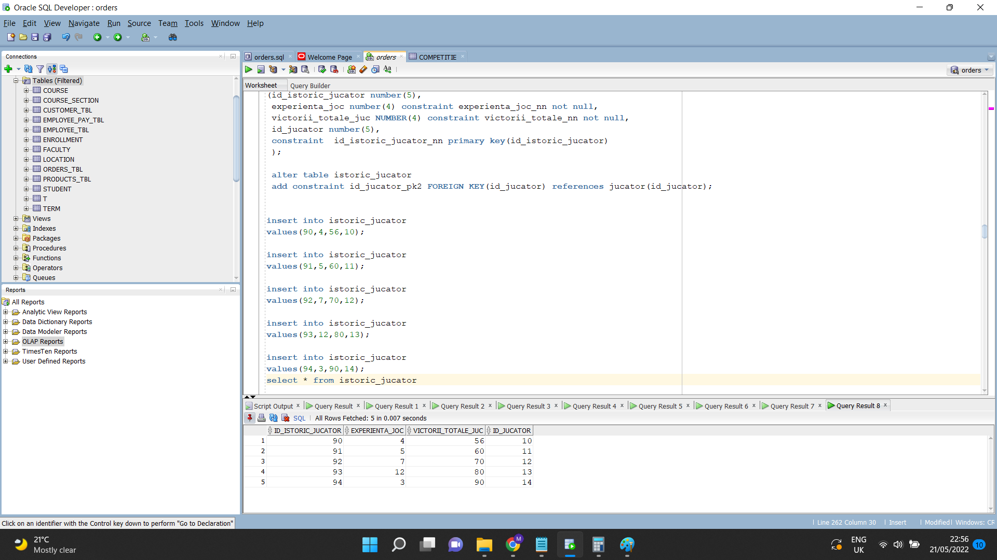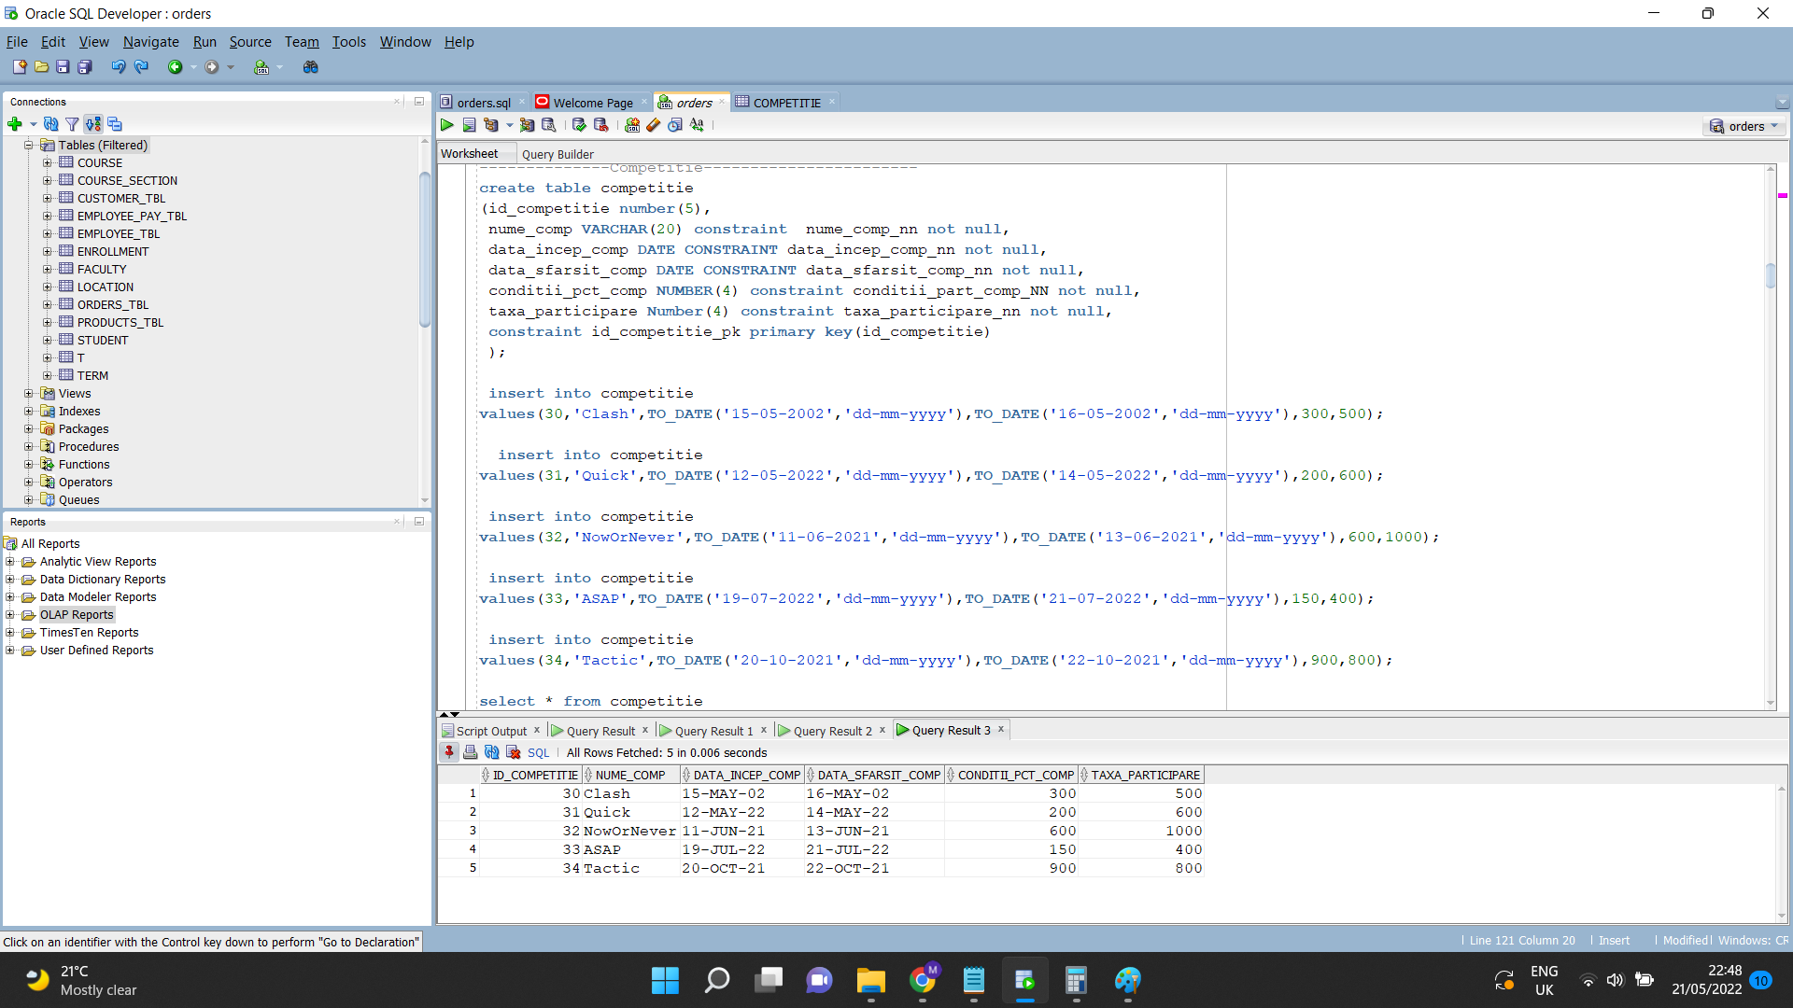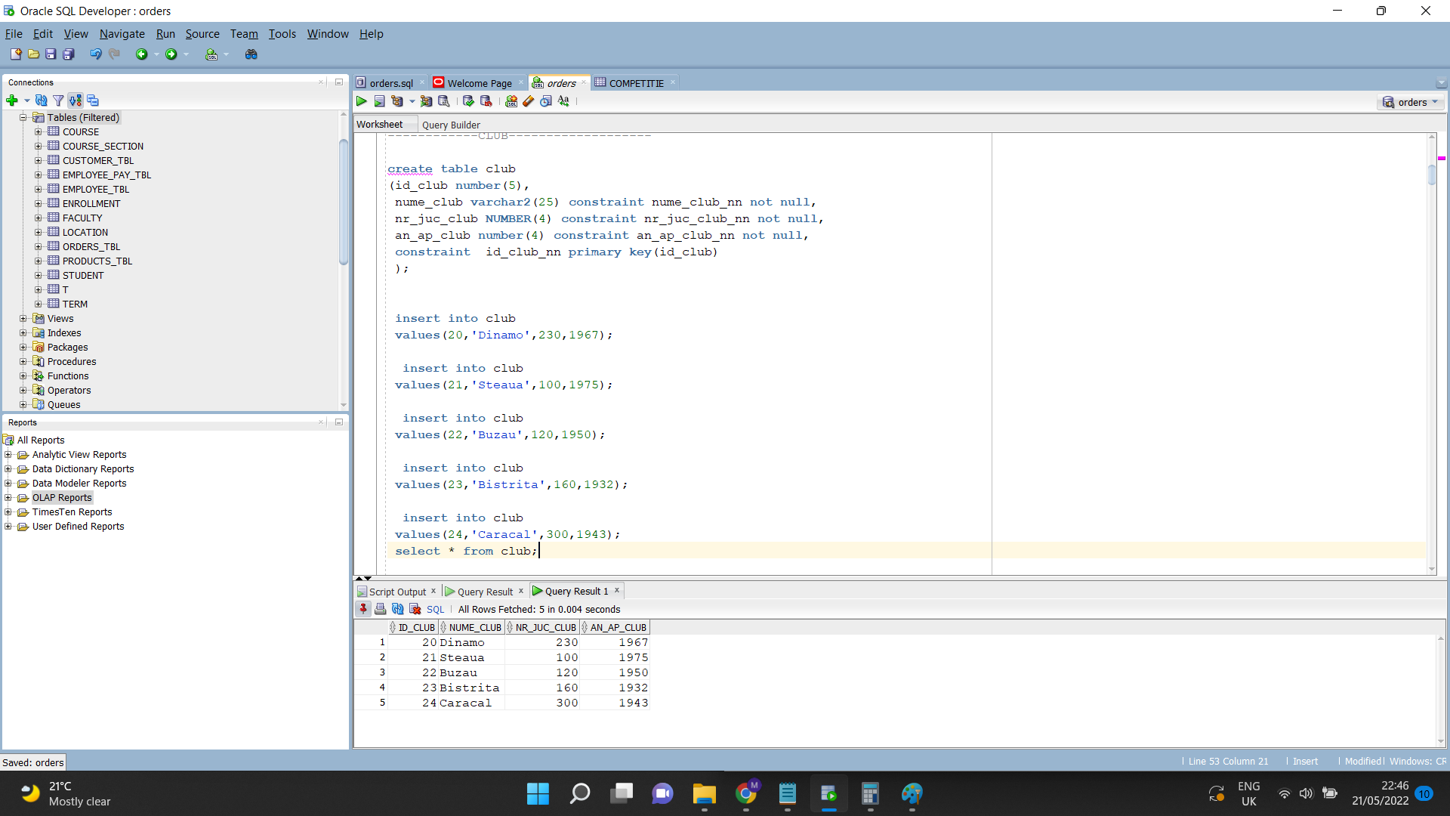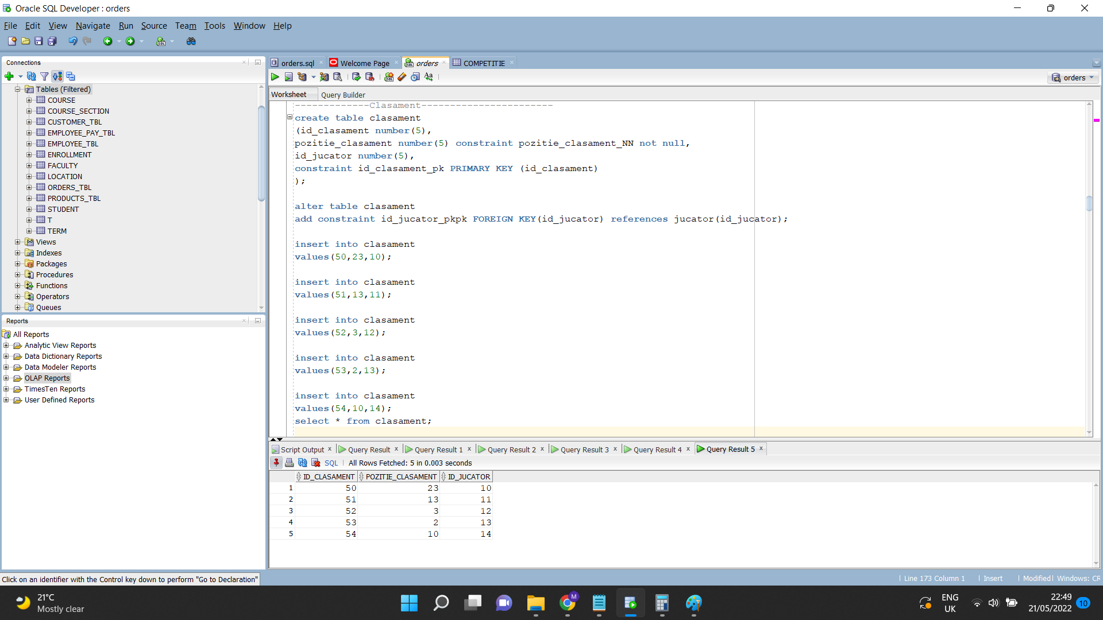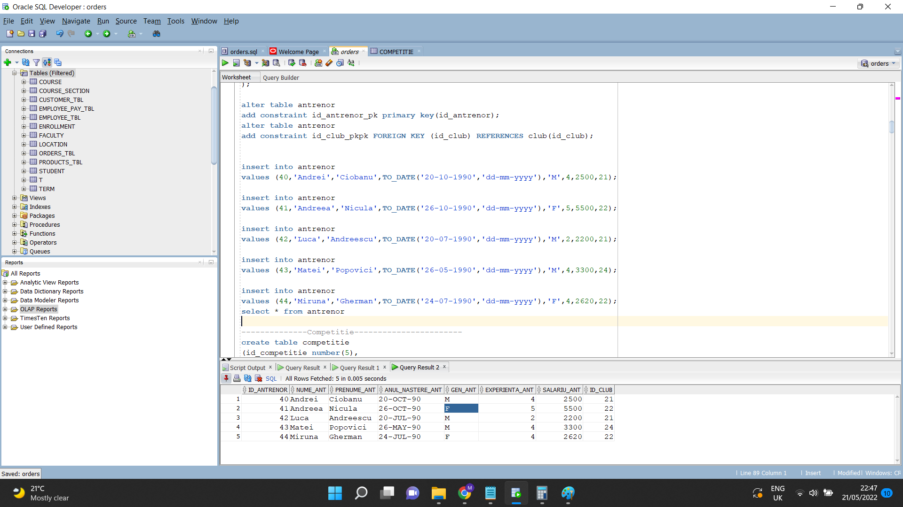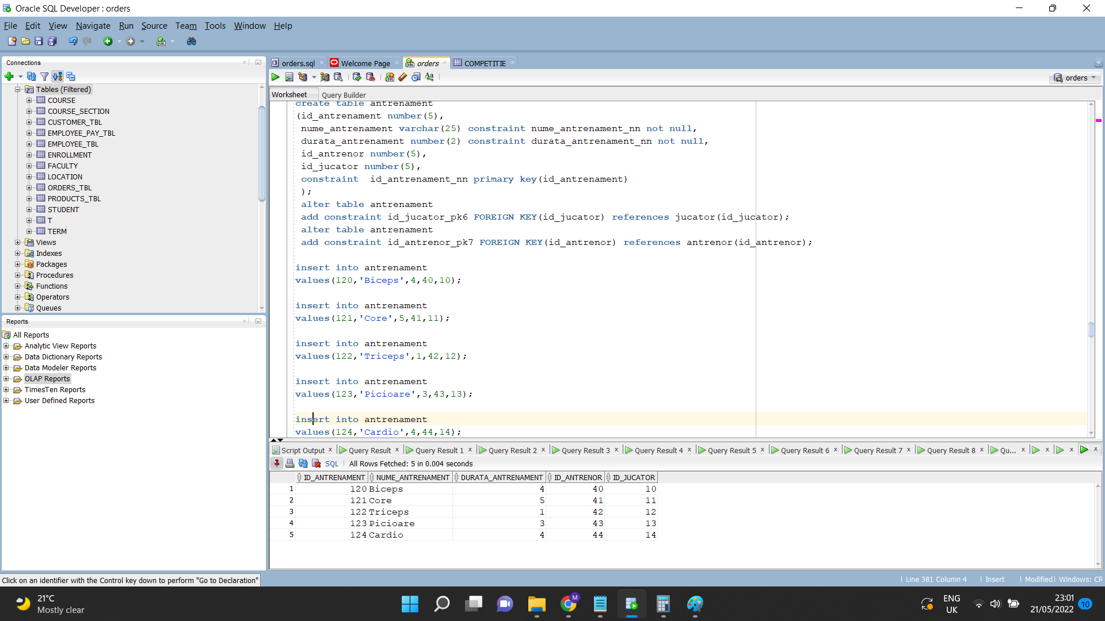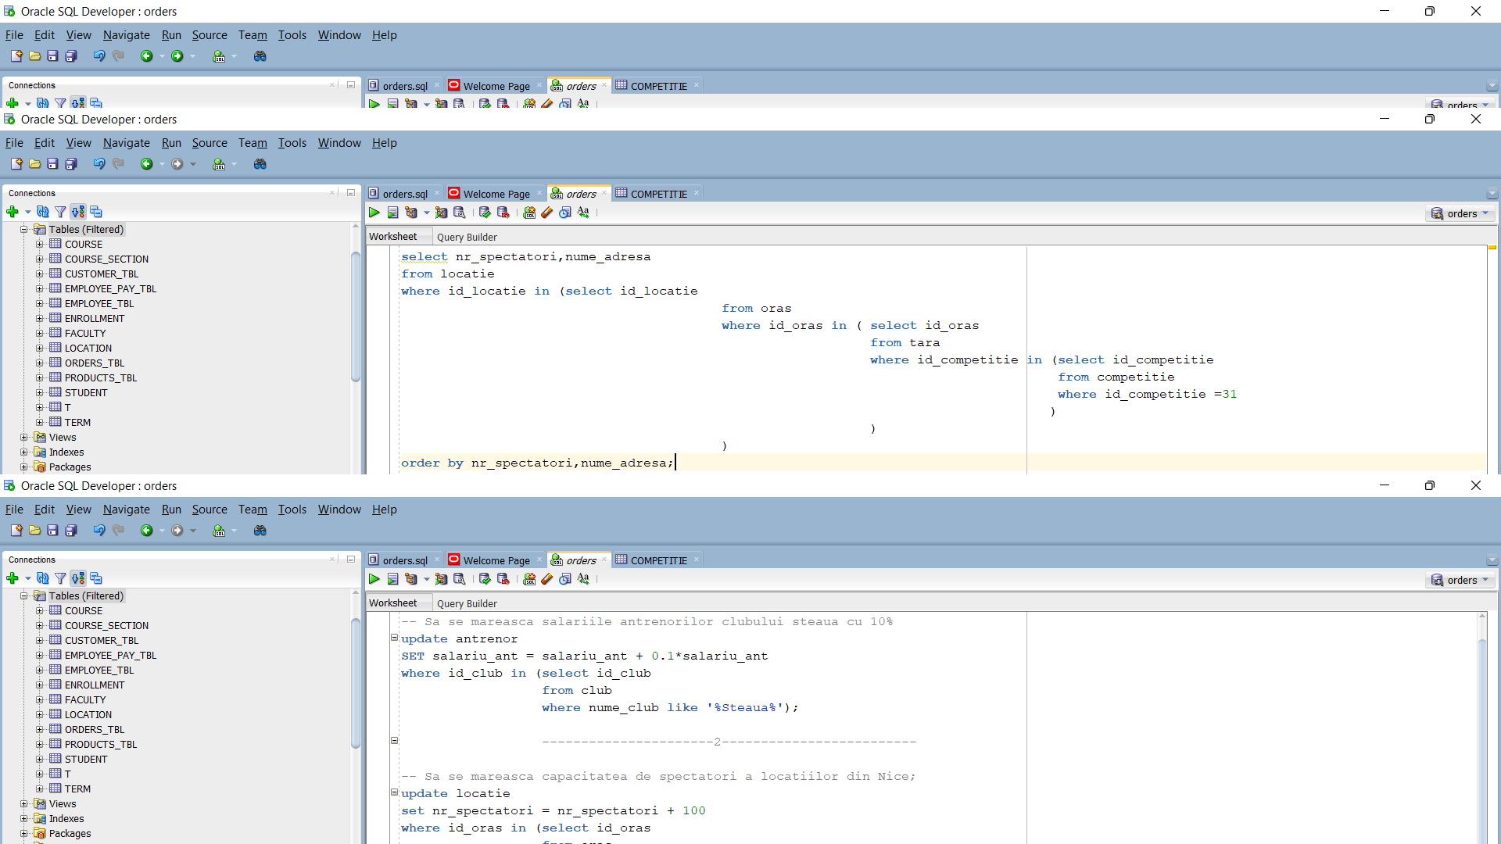

-------------JUCATOR-----------------

create table Jucator

(id_jucator number(5),

nume_juc VARCHAR2(25) constraint nume_jucator not null,

an_nastere_juc DATE constraint an_nastere_juc_nn not null,

prenume_juc VARCHAR2(25) constraint prenume_jucator not null,

gen_juc CHAR(1) constraint gen_juc_nn not null,

salariu_juc number(8,2) constraint salariu_nn not null,

CONSTRAINT id_jucator_pk Primary Key (id_jucator)

);

insert into Jucator

Values(10,'Bojneagu',TO_DATE('15-05-2002','dd-mm-yyyy'),'David','M',3000);

insert into Jucator

Values(11,'Nicolae',TO_DATE('13-09-2002','dd-mm-yyyy'),'Mihaela','F',4000);

insert into Jucator

Values(12,'Popescu',TO_DATE('14-10-2002','dd-mm-yyyy'),'Radu','M',2500);

insert into Jucator

Values(13,'Georgescu',TO_DATE('16-11-2002','dd-mm-yyyy'),'Andrei','M',2700);

insert into Jucator

Values(14,'Marinescu',TO_DATE('17-12-2002','dd-mm-yyyy'),'Andreea','F',3400);

------------CLUB-------------------

create table club

(id_club number(5),

nume_club varchar2(25) constraint nume_club_nn not null,

nr_juc_club NUMBER(4) constraint nr_juc_club_nn not null,

an_ap_club number(4) constraint an_ap_club_nn not null,

constraint id_club_nn primary key(id_club)

);

insert into club

values(20,'Dinamo',230,1967);

insert into club

values(21,'Steaua',100,1975);

insert into club

values(22,'Buzau',120,1950);

insert into club

values(23,'Bistrita',160,1932);

insert into club

values(24,'Caracal',300,1943);

-------------ANTRENOR----------------------

create table antrenor

(id_antrenor Number(5),

nume_ant VARCHAR2(20) constraint nume_ant_nn not null,

prenume_ant VARCHAR2(20) constraint prenume_ant_nn not null,

anul_nastere_ant DATE CONSTRAINT an_nastere_ant NOT NULL,

gen_ant CHAR(1) constraint gen_ant_nn not null,

experienta_ant number(2),

salariu_ant NUMBER(6,2) constraint salariu_ant_nn not null,

id_club NUMBER(5),

CONSTRAINT gen_antnn check ( gen_ant = 'M' OR gen_ant = 'F')

);

alter table antrenor

add constraint id_antrenor_pk primary key(id_antrenor);

alter table antrenor

add constraint id_club_pkpk FOREIGN KEY (id_club) REFERENCES club(id_club);

insert into antrenor

values (40,'Andrei','Ciobanu',TO_DATE('20-10-1990','dd-mm-yyyy'),'M',4,2500,21);

insert into antrenor

values (41,'Andreea','Nicula',TO_DATE('26-10-1990','dd-mm-yyyy'),'F',5,5500,22);

insert into antrenor

values (42,'Luca','Andreescu',TO_DATE('20-07-1990','dd-mm-yyyy'),'M',2,2200,21);

insert into antrenor

values (43,'Matei','Popovici',TO_DATE('26-05-1990','dd-mm-yyyy'),'M',4,3300,24);

insert into antrenor

values (44,'Miruna','Gherman',TO_DATE('24-07-1990','dd-mm-yyyy'),'F',4,2620,22);

--------------Competitie-----------------------

create table competitie

(id_competitie number(5),

nume_comp VARCHAR(20) constraint nume_comp_nn not null,

data_incep_comp DATE CONSTRAINT data_incep_comp_nn not null,

data_sfarsit_comp DATE CONSTRAINT data_sfarsit_comp_nn not null,

conditii_pct_comp NUMBER(4) constraint conditii_part_comp_NN not null,

taxa_participare Number(4) constraint taxa_participare_nn not null,

constraint id_competitie_pk primary key(id_competitie)

);

insert into competitie

values(30,'Clash',TO_DATE('15-05-2002','dd-mm-yyyy'),TO_DATE('16-05-2002','dd-mm-yyyy'),300,500);

insert into competitie

values(31,'Quick',TO_DATE('12-05-2022','dd-mm-yyyy'),TO_DATE('14-05-2022','dd-mm-yyyy'),200,600);

insert into competitie

values(32,'NowOrNever',TO_DATE('11-06-2021','dd-mm-yyyy'),TO_DATE('13-06-2021','dd-mm-yyyy'),600,1000);

insert into competitie

values(33,'ASAP',TO_DATE('19-07-2022','dd-mm-yyyy'),TO_DATE('21-07-2022','dd-mm-yyyy'),150,400);

insert into competitie

values(34,'Tactic',TO_DATE('20-10-2021','dd-mm-yyyy'),TO_DATE('22-10-2021','dd-mm-yyyy'),900,800);

-------------Premiu-----------------------

create table premiu

(id_premiu number(5),

suma_premiu number(8,2) constraint suma_premiu_NN not null,

puncte_premiu number(4) constraint puncte_premiu_nn not null,

id_competitie number(5),

constraint id_premiu_pk PRIMARY KEY (id_premiu)

);

alter table premiu

add constraint id_comp_pkpk FOREIGN KEY(id_competitie) references competitie(id_competitie);

insert into premiu

values(20,3000,100,30);

insert into premiu

values(21,4000,500,31);

insert into premiu

values(22,5000,400,31);

insert into premiu

values(23,6000,330,33);

insert into premiu

values(24,7000,250,30);

-------------Clasament-----------------------

create table clasament

(id_clasament number(5),

pozitie_clasament number(5) constraint pozitie_clasament_NN not null,

id_jucator number(5),

constraint id_clasament_pk PRIMARY KEY (id_clasament)

);

alter table clasament

add constraint id_jucator_pkpk FOREIGN KEY(id_jucator) references jucator(id_jucator);

insert into clasament

values(50,23,10);

insert into clasament

values(51,13,11);

insert into clasament

values(52,3,12);

insert into clasament

values(53,2,13);

insert into clasament

values(54,10,14);

--------------Fani----------------------

create table fani

(id_fani number(5),

numar_fani number(6) constraint numar_fani_NN not null,

id_jucator number(5),

constraint id_fani_pk PRIMARY KEY (id_fani)

);

alter table fani

add constraint id_jucator_pkpkpk FOREIGN KEY(id_jucator) references jucator(id_jucator);

create sequence seq_fani

increment by 10

start with 150

maxvalue 10000

nocycle;

insert into fani

values(seq_fani.nextval,1000,10);

insert into fani

values(seq_fani.nextval,10000,11);

insert into fani

values(seq_fani.nextval,20000,12);

insert into fani

values(seq_fani.nextval,30000,13);

insert into fani

values(seq_fani.nextval,40000,14);

----------------Sponsori--------------------------

create table sponsor

(id_sponsor number(5),

nume_sponsor varchar2(25) constraint nume_sponsor_nn not null,

suma_sponsor NUMBER(4) constraint suma_sponsor_nn not null,

domeniu_sponsor VARCHAR(20) constraint domeniu_sponsor_nn not null,

id_jucator number(5),

constraint id_sponsor_nn primary key(id_sponsor)

);

alter table sponsor

add constraint id_jucator_pkpkpkpk FOREIGN KEY(id_jucator) references jucator(id_jucator);

insert into sponsor

values(80,'Lidl',2000,'Alimentar',10);

insert into sponsor

values(81,'Sony',2000,'Audio',11);

insert into sponsor

values(82,'Redbull',2000,'Alimentar',12);

insert into sponsor

values(83,'Apple',2000,'Software',13);

insert into sponsor

values(84,'Meta',2000,'Software',14);

------------Istoric_jucator----------------------

create table istoric_jucator

(id_istoric_jucator number(5),

experienta_joc number(4) constraint experienta_joc_nn not null,

victorii_totale_juc NUMBER(4) constraint victorii_totale_nn not null,

id_jucator number(5),

constraint id_istoric_jucator_nn primary key(id_istoric_jucator)

);

alter table istoric_jucator

add constraint id_jucator_pk2 FOREIGN KEY(id_jucator) references jucator(id_jucator);

insert into istoric_jucator

values(90,4,56,10);

insert into istoric_jucator

values(91,5,60,11);

insert into istoric_jucator

values(92,7,70,12);

insert into istoric_jucator

values(93,12,80,13);

insert into istoric_jucator

values(94,3,90,14);

----------------------Tara----------------------------

create table tara

(id_tara number(5),

nume_tara varchar(25) constraint nume_tara_nn not null,

id_competitie number(5),

constraint id_tara_nn primary key(id_tara)

);

alter table tara

add constraint id_competitie_pk3 FOREIGN KEY(id_competitie) references competitie(id_competitie);

insert into tara

values(20,'Bulgaria',30);

insert into tara

values(21,'Romania',31);

insert into tara

values(22,'Austria',32);

insert into tara

values(23,'Germania',33);

insert into tara

values(24,'Franta',34);

-----------------------Oras--------------------------

create table oras

(id_oras number(5),

nume_oras varchar(25) constraint nume_oras_nn not null,

id_tara number(5),

constraint id_oras_nn primary key(id_oras)

);

alter table oras

add constraint id_tara_pk4 FOREIGN KEY(id_tara) references tara(id_tara);

insert into oras

values(100,'Bansko',20);

insert into oras

values(101,'Timisoara',21);

insert into oras

values(102,'Vienna',22);

insert into oras

values(103,'Berlin',23);

insert into oras

values(104,'Nice',24);

---------------------Locatie-------------------------

create table locatie

(id_locatie number(5),

nume_adresa varchar(25) constraint nume_adresa_nn not null,

numar_adresa number(5) constraint numar_adresa_nn not null,

nr_spectatori number(5) constraint nr_spectatori_nn not null,

id_oras number(5),

constraint id_locatie_nn primary key(id_locatie)

);

alter table locatie

add constraint id_oras_pk4 FOREIGN KEY(id_oras) references oras(id_oras);

insert into locatie

values(110,'Grand Arena',3,10000,100);

insert into locatie

values(111,'Bernabeu',25,20000,101);

insert into locatie

values(112,'Camp nou',45,15000,102);

insert into locatie

values(113,'Alianz',12,12220,103);

insert into locatie

values(114,'Parkone',16,30000,104);

--------------------Antrenament---------------------------------

create table antrenament

(id_antrenament number(5),

nume_antrenament varchar(25) constraint nume_antrenament_nn not null,

durata_antrenament number(2) constraint durata_antrenament_nn not null,

id_antrenor number(5),

id_jucator number(5),

constraint id_antrenament_nn primary key(id_antrenament)

);

alter table antrenament

add constraint id_jucator_pk6 FOREIGN KEY(id_jucator) references jucator(id_jucator);

alter table antrenament

add constraint id_antrenor_pk7 FOREIGN KEY(id_antrenor) references antrenor(id_antrenor);

insert into antrenament

values(120,'Biceps',4,40,10);

insert into antrenament

values(121,'Core',5,41,11);

insert into antrenament

values(122,'Triceps',1,42,12);

insert into antrenament

values(123,'Picioare',3,43,13);

insert into antrenament

values(124,'Cardio',4,44,14);

-----------Sponsorizeaza---------------------

create table sponsorizeaza

(id_sponsorizeaza number(5),

durata_contract_ani number(2) constraint durata_contract_ani_nn not null,

id_sponsor number(5),

id_jucator number(5),

constraint id_sponsorizeaza_nn primary key(id_sponsorizeaza)

);

alter table sponsorizeaza

add constraint id_jucator_pk8 FOREIGN KEY(id_jucator) references jucator(id_jucator);

alter table sponsorizeaza

add constraint id_sponsor_pk8 FOREIGN KEY(id_sponsor) references sponsor(id_sponsor);

insert into sponsorizeaza

values (130,4,80,10);

insert into sponsorizeaza

values (131,5,81,11);

insert into sponsorizeaza

values (132,3,82,12);

insert into sponsorizeaza

values (133,2,83,13);

insert into sponsorizeaza

values (134,1,84,14);

insert into sponsorizeaza

values (135,8,80,14);

insert into sponsorizeaza

values (136,6,81,13);

insert into sponsorizeaza

values (137,7,82,12);

insert into sponsorizeaza

values (138,3,83,11);

insert into sponsorizeaza

values (139,5,84,10);

-----------Rutina----------------------------

create table rutina

(id_rutina number(5),

frecv_saptamanala number(2) constraint frecv_saptamanala_nn not null,

id_antrenor number(5),

id_jucator number(5),

id_antrenament number(5),

constraint id_rutina_nn primary key(id_rutina)

);

alter table rutina

add constraint id_jucator_pk9 FOREIGN KEY(id_jucator) references jucator(id_jucator);

alter table rutina

add constraint id_antrenor_pk9 FOREIGN KEY(id_antrenor) references antrenor(id_antrenor);

alter table rutina

add constraint id_antrenament_pk9 FOREIGN KEY(id_antrenament) references antrenament(id_antrenament);

insert into rutina

values(150,3,41,10,120);

insert into rutina

values(151,4,42,11,121);

insert into rutina

values(152,5,43,12,122);

insert into rutina

values(153,6,44,13,123);

insert into rutina

values(154,7,44,14,124);

insert into rutina

values(155,8,43,14,124);

insert into rutina

values(156,9,42,13,123);

insert into rutina

values(157,1,41,12,122);

insert into rutina

values(158,2,42,11,121);

insert into rutina

values(159,4,43,10,120);

----------Participa--------------------------

create table participa

(id_participa number(5),

punctaj_comp number(2) constraint punctaj_comp_nn not null,

id_jucator number(5),

id_competitie number(5),

constraint id_participa_nn primary key(id_participa)

);

alter table participa

add constraint id_jucator_pk10 FOREIGN KEY(id_jucator) references jucator(id_jucator);

alter table participa

add constraint id_competitie_pk9 FOREIGN KEY(id_competitie) references competitie(id_competitie);

insert into participa

values(160,30,10,30);

insert into participa

values(161,40,11,31);

insert into participa

values(162,50,12,32);

insert into participa

values(163,60,13,33);

insert into participa

values(164,20,14,34);

insert into participa

values(165,10,14,34);

insert into participa

values(166,40,13,33);

insert into participa

values(167,60,12,32);

insert into participa

values(168,70,11,31);

insert into participa

values(169,80,10,30);

12. Exercitiile

----------------------------------------EX1---------------------------------

--Sa e afiseze toate competitiile ce sunt organizate de cei de la CLASH.si diferenta de luni dintre ele, dar in acelasi timp acelea care incep dupa data de 01-06-2000

select c.nume_comp, MONTHS_BETWEEN(c.data_sfarsit_comp, c.data_incep_comp)

from competitie c, tara t, oras o, locatie l

where c.id_competitie = t.id_competitie

and t.id_tara = o.id_tara

and o.id_oras = l.id_oras

and upper(nume_comp) like '%CLASH%'

and c.data_incep_comp > TO_DATE('01-06-2000','dd-mm-yyyy')

and c.conditii_pct_comp = (select conditii_pct_comp

from competitie

where conditii_pct_comp = c.conditii_pct_comp)

and c.taxa_participare = (select taxa_participare

from competitie

where taxa_participare = c.taxa_participare)

and c.data_sfarsit_comp = (select data_sfarsit_comp

from competitie

where data_sfarsit_comp = c.data_sfarsit_comp)

------------------------------------------EX2-------------------------------

-- Sa se afiseze pentru fiecare antrenor care are mai mult de 0 ani experienta, nivelul acestuia de experienta, folosind case.

select nume_ant,prenume_ant,gen_ant,experienta_ant,

case

when experienta_ant>= 5 then 'Senior'

when experienta_ant>=4 then 'Experimentat'

else 'Junior'

end as NIVEL_EXPERIENTA

from antrenor

where experienta_ant > 0

order by nume_ant,prenume_ant,gen_ant,experienta_ant;

----------------------------Ex3-------------------------------

--Sa se afiseze numarul de fani de la competitia cu id-ul 31

select nr_spectatori,nume_adresa

from locatie

where id_locatie in (select id_locatie

from oras

where id_oras in ( select id_oras

from tara

where id_competitie in (select id_competitie

from competitie

where id_competitie =31

)

)

)

order by nr_spectatori,nume_adresa;

-------------------------------Ex4----------------------

--Sa se afiseze in ordine descrescatoare numele, prenumele ,

--salariile antrenorilor si experienta antrenorilor ce au prenumele mai mare de 6 caractere,

-- si diferenta minima intre anul de nastere al lor

select nume_ant, prenume_ant,salariu_ant, NVL(gen_ant,'Nu are declarat genul')

from antrenor

where length(prenume_ant) >= 7

order by DECODE('S','F',nume_ant,'L',prenume_ant,'S',salariu_ant,'G',NVL(gen_ant,'Nu are declarat genul'));

---------------------------Ex5---------------------------

-- Sa se afiseze numele cluburilor si valoarea totala a salariilor din cadrul acestora.

--Se vor considera cluburile a caror valoare totala a salariilor este mai mare decat media valorilor totale a salariilor tuturor antrenorilor

with val_club AS (select nume_club,sum(salariu_ant) total

from antrenor join club using (id_club)

group by id_club,nume_club),

val_medie AS ( select avg(total) medie

from val_club )

select *

from val_club

where total > (select medie

from val_medie)

order by nume_club;

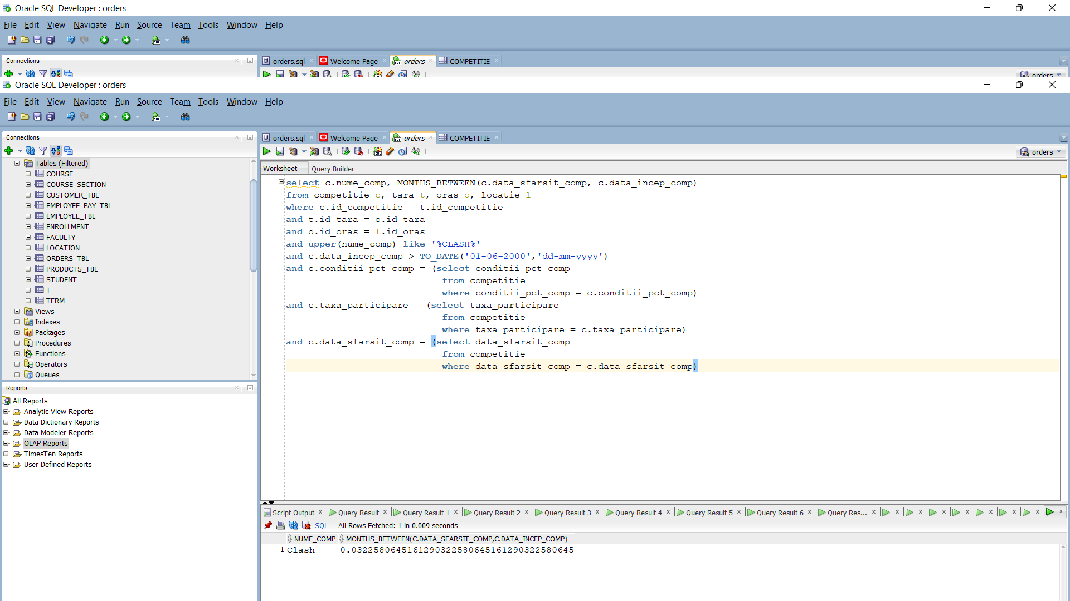

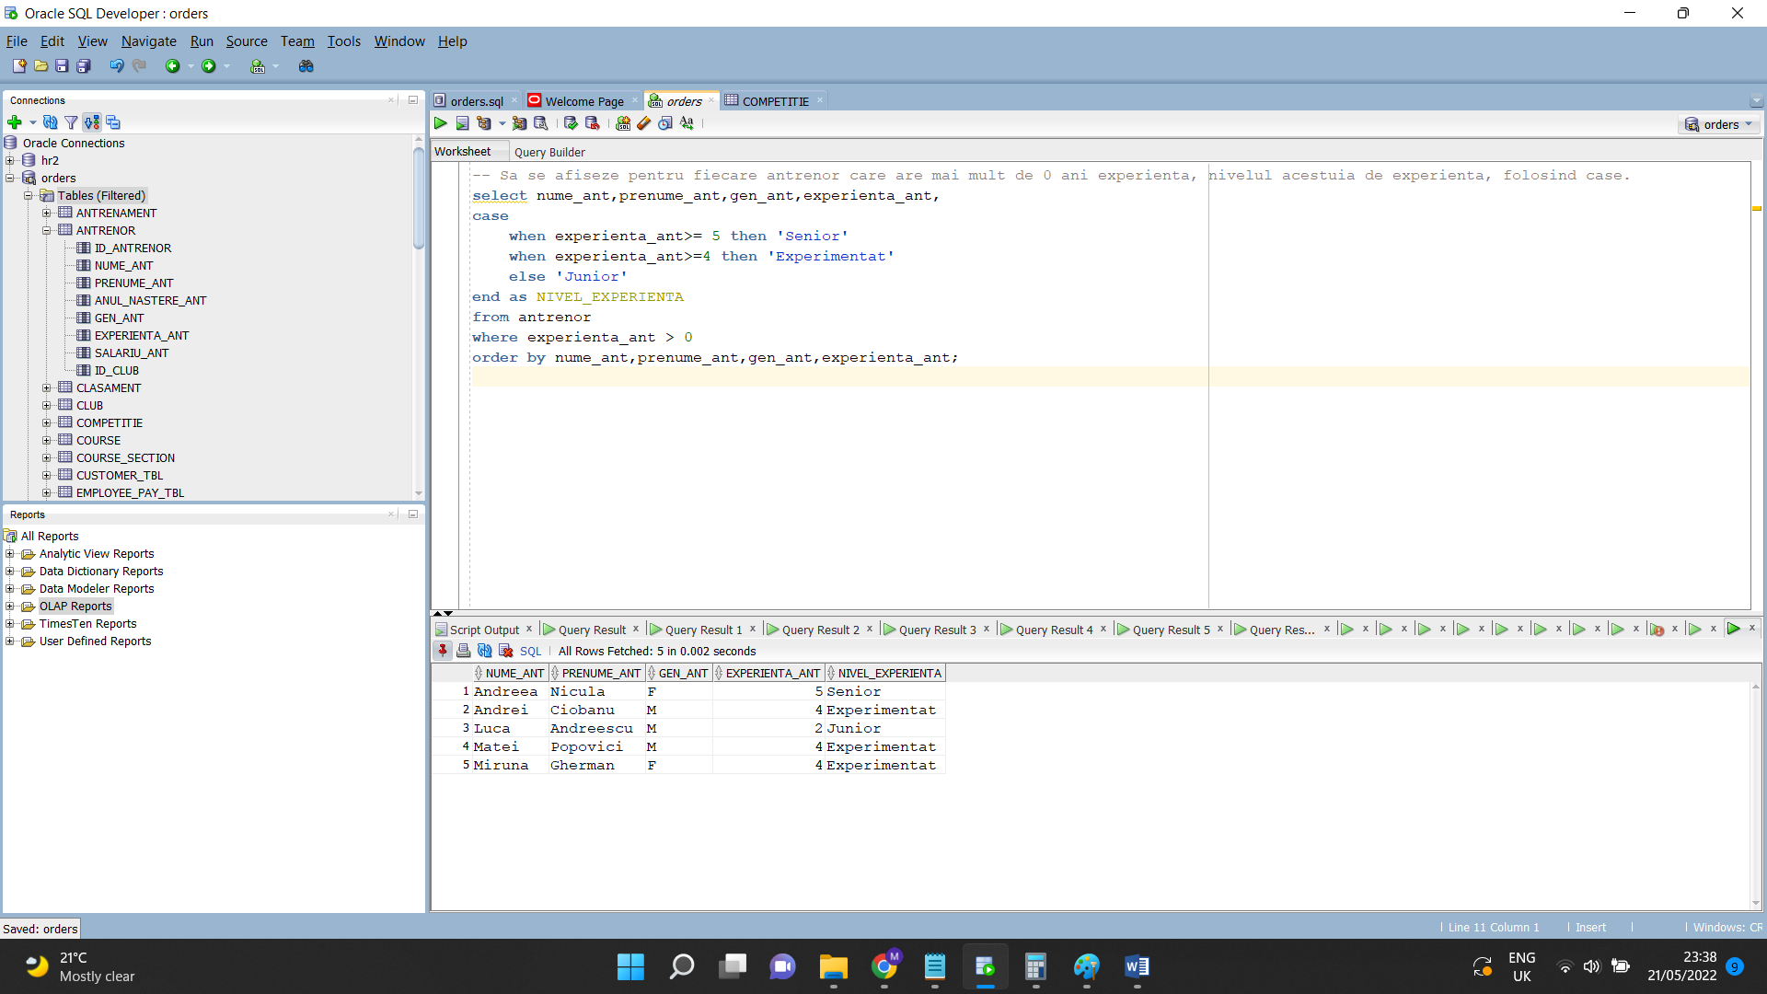

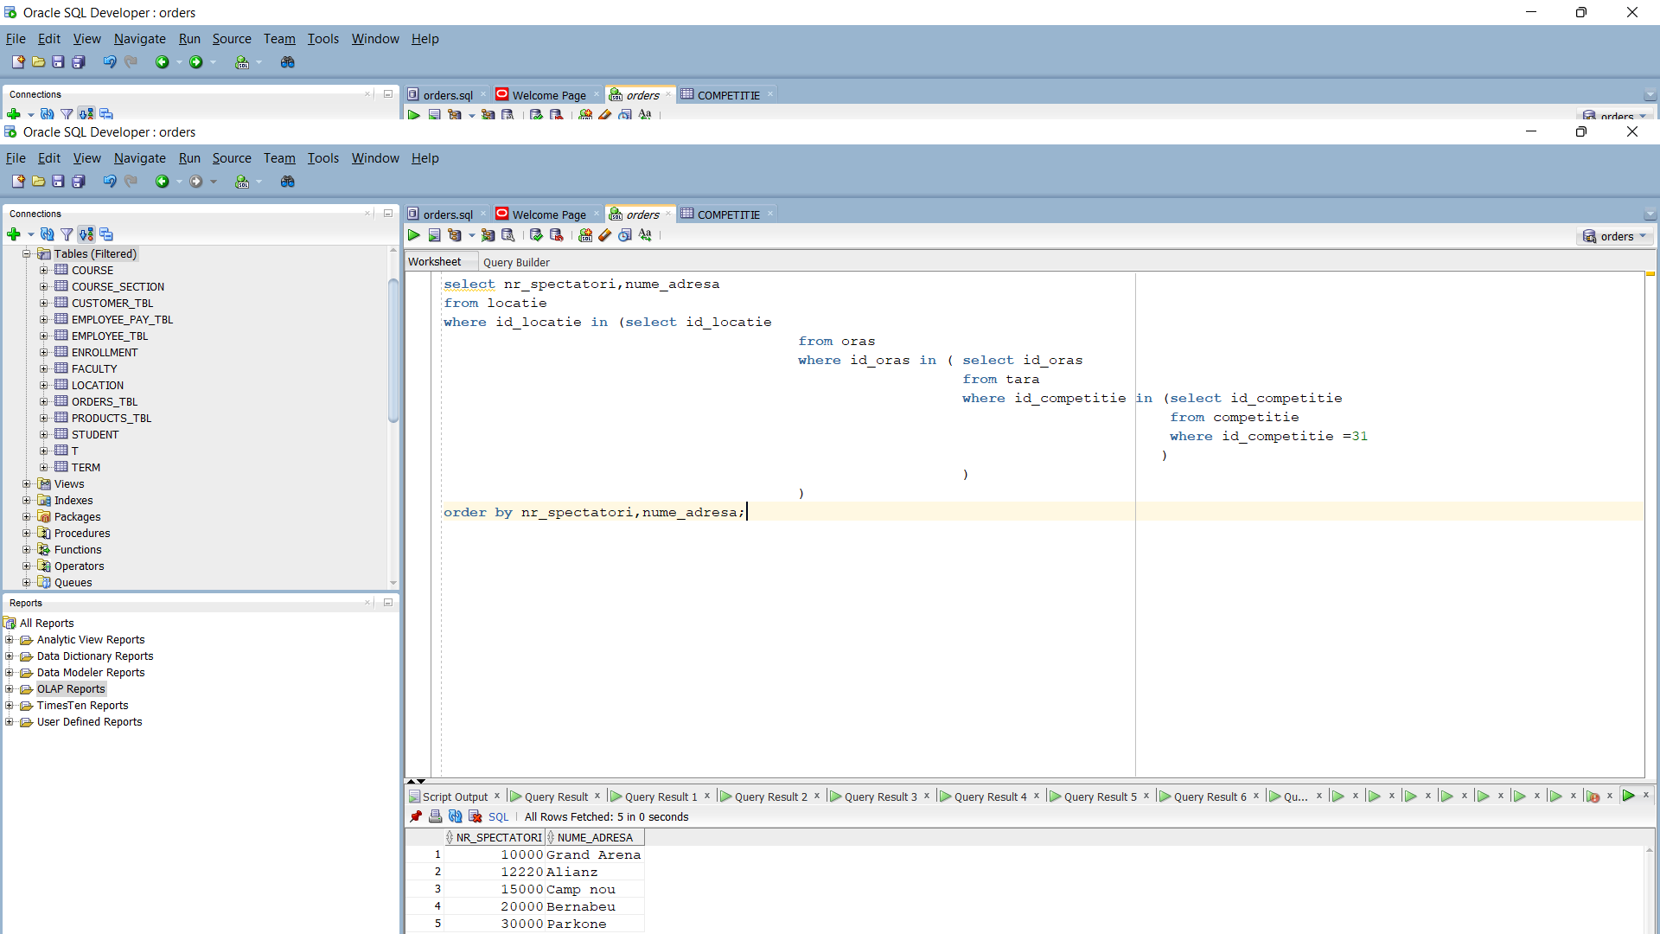

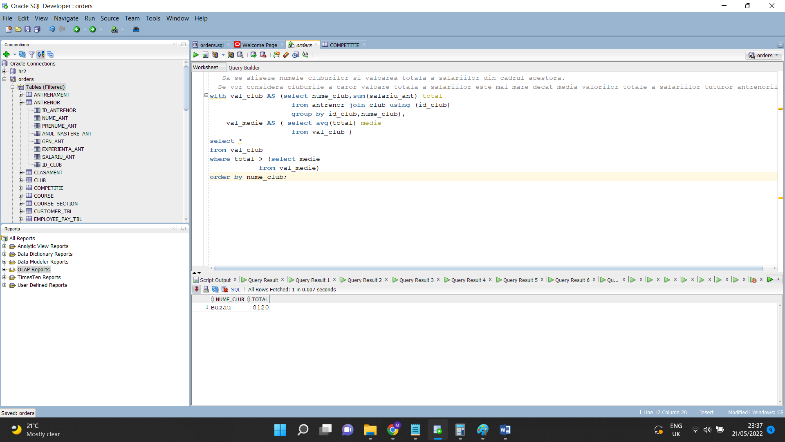

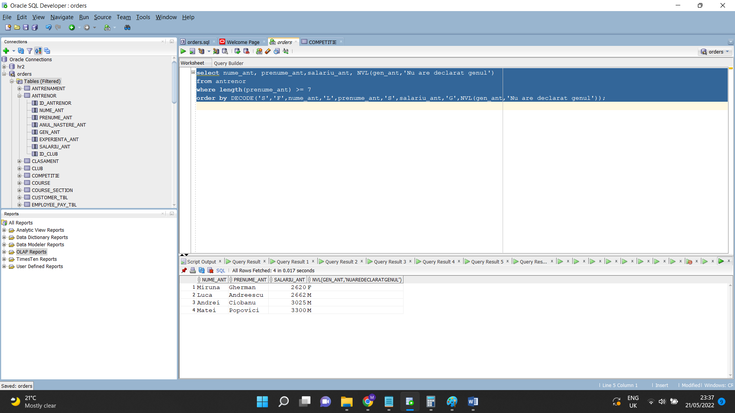

13. Actualizarile

-----------------------1-------------------------

-- Sa se mareasca salariile antrenorilor clubului steaua cu 10%

update antrenor

SET salariu_ant = salariu_ant + 0.1*salariu_ant

where id_club in (select id_club

from club

where nume_club like '%Steaua%');

----------------------2-------------------------

-- Sa se mareasca capacitatea de spectatori a locatiilor din Nice;

update locatie

set nr_spectatori = nr_spectatori + 100

where id_oras in (select id_oras

from oras

where nume_oras like '%Nice%');

------------------Sa se mareasca salariul jucatorilor care sunt sponsorizati de o firma software--------------------

update jucator

set salariu_juc = salariu_juc + 0.2*salariu_juc

where id_jucator in (select id_jucator

from sponsor

where domeniu_sponsor like '%Software%');

